1.1 Скласти шестизначне число, яке складається з отриманих за допомогою кодової таблиці кодів 1-ої, 2-ої та 8-ої літер прізвища. При цьому перші 3 цифри відповідають цілій частині числа, а останні - дробовій.
Наприклад, Біда Ян Андрійович, 8 перших різних літер для варіанту В1: Б, І, Д, А, Я, Н, Р, Й.
З кодової таблиці маємо:
Б - 52, І - 14, Й - 36.
Число - 521,436.
Вважаючи це число десятковим, перевести його до шістнадцяткової, вісімкової та двійкової систем числення з точністю відповідно 3, 3 та 5 розрядів після коми.

З кодової таблиці маємо:
С - 35; А – 78; Д – 28.
Число: 357,828₁₀.

Переведення в двійкову систему числення:

Переведення цілої частини:
357 / 2 = 178 [1];
178 / 2 = 89 [0];
89 / 2 = 44 [1];
44 / 2 = 22 [0];
22 / 2 = 11 [0];
11 / 2 = 5 [1];
5 / 2 = 2 [1];
2 / 2 = 1 [0];
[1];

357₁₀ = 101100101₂
Переведення дробової частини:

0,828
Х
2
1,656
Х
2
1,312
Х
2
0,624
Х
2
1,248
Х
2
0,496
Х
2

0,992
Х
2
1,984
Х
2
1,968
Х
2
1,936
Х
2
1,872
Х
2
1,744
Х
2
1,488

0,828₁₀ = 0,110100111111₂

357,828₁₀ = 101100101 ,110100111111₂

Переведення в вісімкову систему числення:

101 100 101 , 110 100 111 111₂ = 545,6477₈
*Переведення: розбиття на тріади, починаючи від коми (ліворуч і прворуч), причому у дробовій частині останню тріаду доповнюють нулями при необхідності.

Переведення в шістнадцяткову систему числення:

1 0110 0101 , 1101 0011 1111₂ = 165,D3F₁₆
*Переведення: аналогічне попередньому методу, тільки розбиваєм на тетради.

357,828₁₀ = 101100101 ,110100111111₂ = 545,6477₈ = 165,D3F₁₆

1.2 Скласти шестизначне число, яке складається з отриманих за допомогою кодової таблиці кодів 1-ої, 2-ої та 8-ої літер прізвища. При цьому перші 3 цифри відповідають цілій частині числа, а останні - дробовій.
Вважаючи це число шістнадцятковим, перевести його до десяткової, вісімкової та двійкової систем числення з точністю відповідно 3, 3 та 5
розрядів після коми.

Число: 357,828₁₆

357,828₁₆ = 11 0101 0111 , 1000 0010 1000₂

1 101 010 111 , 100 000 101 000₂ = 1527,4050₈

3*256 + 5*16 + 7 , 8*0,0625 + 2*0,00390625 + 8*0,000244140625 = 855,5234375₁₀

357,828₁₆ = 855,5234375₁₀ = 1527,4050₈ = 1101010111,100000101000₂

1.3 Скласти шестизначне число, яке складається з отриманих за допомогою кодової таблиці кодів 1-ої, 2-ої та 8-ої літер прізвища. Вважаючи це число десятковим, перевести його до системи числення залишкових класів із мінімально необхідною кількістю основ 2, 3, 5, 7, 11, ... . Після цього зробити зворотне переведення отриманого результату до десяткової системи числення.

Число: 357828.

p₁ = 2;
p₂ = 3;
p₃ = 5;
p₄ = 7;
p₅ = 11;
p₆ = 13;
p₇ = 17.

P = p₁ * p₂ * p₃ * p₄ * p₅ * p₆ * p₇ = 2 * 3 * 5 * 7 * 11 * 13 *17 = 510510.

357828 mod 2 = 0;
357828 mod 3 = 0;
357828 mod 5 = 3;
357828 mod 7 = 2;
357828 mod 11 = 9;
357828 mod 13 = 3;
357828 mod 17 = 12.

357828 = ( 0, 0, 3, 2, 9, 3, 12).

B₁ = 1*n/2 = 255255; 255255 / 2 = 127627 [1]
B₂ = 1*n/3 = 170170; 170170 / 3 = 56723 [1]
B₃ = 1*n/5 = 102102; 102102 / 5 = 20420 [2]
B₃ = 2*n/5 = 204204; 204204 / 5 = 40840 [4]
B₃ = 3*n/5 = 306306; 306306 / 5 = 61261 [1]
B₄ = 1*n/7 = 72930; 72930 / 7 = 10418 [4]
B₄ = 2*n/7 = 145860; 145860 / 7 = 20837 [1]
B₅ = 1*n/11 = 46410; 46410 / 11 = 4219 [1]
B₆ = 1*n/13 = 39270; 39270 / 13 = 3020 [10]
B₆ = 2*n/13 = 78540; 78540 / 13 = 6041 [7]
B₆ = 3*n/13 = 117810; 117810 / 13 = 9062 [4]
B₆ = 4*n/13 = 157080; 157080 / 13 = 12083 [1]
B₇ = 1*n/17 = 30030; 30030 / 17 = 1766 [8]
B₇ = 2*n/17 = 60060; 60060 / 17 = 3532 [16]
B₇ = 3*n/17 = 90090; 90090 / 17 = 5299 [7]
B₇ = 4*n/17 = 120120; 120120 / 17 = 7065 [15]
B₇ = 5*n/17 = 150150; 150150 / 17 = 8832 [6]
B₇ = 6*n/17 = 180180; 180180 / 17 = 10598 [14]
B₇ = 7*n/17 = 210210; 210210 / 17 = 12365 [5]
B₇ = 8*n/17 = 240240; 240240 / 17 = 14131 [13]
B₇ = 9*n/17 = 270270; 270270 / 17 = 15898 [4]
B₇ = 10*n/17 = 300300; 300300 / 17 = 17664 [12]
B₇ = 11*n/17 = 330330; 330330 / 17 = 19431 [3]
B₇ = 12*n/17 = 360360; 360360 / 17 = 21197 [11]
B₇ = 13*n/17 = 390390; 390390 / 17 = 22964 [2]
B₇ = 14*n/17 = 420420; 420420 / 17 = 24730 [10]
B₇ = 15*n/17 = 450450; 450450 / 17 = 26497 [1]

B₁ = 255255;
B₂ = 170170;
B₃ = 306306;
B₄ = 145860;
B₅ = 46410;
B₆ = 157080;
B₇ = 450450.

( 0, 0, 3, 2, 9, 3, 12) = ( 0 * 255255 + 0 * 170170 + 3 * 306306 + 2 * 145860 + 9 * 46410 + 3 * 157080 + 12 * 450450 ) ( mod 510510 ) = 7504968 mod 510510 = 357828.

357828 = ( 0, 0, 3, 2, 9, 3, 12).

1.4 Виконати ефективне кодування визначених літер прізвища, при умові, що отримане
за допомогою кодової таблиці число - десяткове і говорить про те, скільки разів у "повідомленні" зустрічається дана літера (при цьому, "повідомлення" складається всього з 8 обраних літер).
Визначити ефективність проведенного кодування та порівняти її з ентропією джерела повідомлення і ефективністю рівномірного кодування, тобто з випадком, коли довжина коду для кожної літери одна й та сама. За допомогою отриманих кодів ∑скласти повідомлення, яке складається з визначених літер у тій послідовності, в якій вони зустрічаються у прізвищі. Визначити довжину (в бітах) повідомлення при ефективному і рівномірному кодуванні.

С 35 0,12
А 78 0,3
Л 33 0,11
Ш 17 0,06
Н 23 0,08
И 11 0,04
К 53 0,19
Д 28 0,1
∑278 ∑100%

Літера | Імовірність | Ефективний код |  | Не ефективний код
Літера | Імовірність | код | довжина | код | довжина
А | 0,3 | 11 | 2 | 000 | 3
К | 0,19 | 10 | 2 | 001 | 3
С | 0,12 | 011 | 3 | 010 | 3
Л | 0,11 | 010 | 3 | 011 | 3
Д | 0,1 | 001 | 3 | 100 | 3
Н | 0,08 | 0001 | 4 | 101 | 3
Ш | 0,06 | 00001 | 5 | 110 | 3
И | 0,04 | 00000 | 5 | 111 | 3

H = 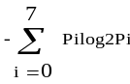= - ( 0.3*log₂0.3 + 0.19*log₂0.19 + 0.12*log₂0.12 + 0.11*log₂0.11 + 0.1*log0.1 +
0.08*log₂0.08 + 0.06*log₂0.06 + 0.04*log₂0.04 ) = - ( - 0.522 – 0.456 – 0.3684 – 0.3509 – 0.33 – 0.2936 – 0.2442 – 0.1868) = - ( - 2.7519) = 2.7519

L_{сер. не еф} = 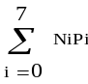 = 3 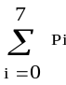= 3

L_{сер. еф} = 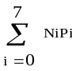= 2*0.3 + 2*0.19 + 3*0.12 + 3*0.11 + 3*0.1 + 4*0.08 + 5*0.06 + 5*0.04 = 0.6 + 0.38 + 0.24 + 0.33 + 0.3 + 0.32 + 0.3 + 0.2 = 2.67

L_{сер. еф.} < H < L_{сер. не еф.}

011 11 010 00001 0001 00000 10 001 27 біт

010 000 011 110 101 111 001 100 24 біт

1.5 Для шістнадцяти розрядного двійкового коду (1ц1л)(2ц1л)(1ц8л)(2ц8л) сформувати код Геммінга (Hamming) і продемонструвати його реакцію на однократний збій. Результати подати у вигляді таблиці.

3553₁₆ = 0011010101010011₂

0 | 0 | 0 | 0 | 0 | 0 | 0 | 0 | 0 | 0 | 0 | 0 | 0 | 0 | 0 | 1 | 1 | 1 | 1 | 1 | 1
0 | 0 | 0 | 0 | 0 | 0 | 0 | 1 | 1 | 1 | 1 | 1 | 1 | 1 | 1 | 0 | 0 | 0 | 0 | 0 | 0
0 | 0 | 0 | 1 | 1 | 1 | 1 | 0 | 0 | 0 | 0 | 1 | 1 | 1 | 1 | 0 | 0 | 0 | 0 | 1 | 1
0 | 1 | 1 | 0 | 0 | 1 | 1 | 0 | 0 | 1 | 1 | 0 | 0 | 1 | 1 | 0 | 0 | 1 | 1 | 0 | 0
1 | 0 | 1 | 0 | 1 | 0 | 1 | 0 | 1 | 0 | 1 | 0 | 1 | 0 | 1 | 0 | 1 | 0 | 1 | 0 | 1
k₁ | k₂ | i₃ | k₄ | i₅ | i₆ | i₇ | k₈ | i₉ | i₁₀ | i₁₁ | i₁₂ | i₁₃ | i₁₄ | i₁₅ | k₁₆ | i₁₇ | i₁₈ | i₁₉ | i₂₀ | i₂₁
1 0 0 0 0 1 1 1 0 1 0 1 0 1 0 1 1 0 0 1 1
(1)

k₁ = i₃ # i₅ # i₇ # i₉ # i₁₁ # i₁₃ # i₁₅ # i₁₇ # i₁₉ # i₂₁ = 0 # 0 # 1 # 0 # 0 # 0 # 0 # 1 # 0 # 1 = 1
k₂ = i₃ # i₆ # i₇ # i₁₀ # i₁₁ # i₁₄ # i₁₅ # i₁₈ # i₁₉ = 0 # 1 # 1 # 1 # 0 # 1 # 0 # 0 # 0 = 0
k₄ = i₅ # i₆ # i₇ # i₁₂ # i₁₃ # i₁₄ # i₁₅ # i₂₀ # i₂₁ = 0 # 1 # 1 # 1 # 0 # 1 # 0 # 1 # 1 = 0
k₈ = i₉ # i₁₀ # i₁₁ # i₁₂ # i₁₃ # i₁₄ # i₁₅ = 0 # 1 # 0 # 1 # 0 # 1 # 0 = 1
k₁₆ = i₁₇ # i₁₈ # i₁₉ # i₂₀ # i₂₁ = 1 # 0 # 0 # 1 # 1 = 1

K₁ = i₃ # i₅ # i₇ # i₉ # i₁₁ # i₁₃ # i₁₅ # i₁₇ # i₁₉ # i₂₁ = 0 # 0 # 1 # 0 # 0 # 0 # 0 # 1 # 1 # 1 = 0
K₂ = i₃ # i₆ # i₇ # i₁₀ # i₁₁ # i₁₄ # i₁₅ # i₁₈ # i₁₉ = 0 # 1 # 1 # 1 # 0 # 1 # 0 # 0 # 1 = 1
K₄ = i₅ # i₆ # i₇ # i₁₂ # i₁₃ # i₁₄ # i₁₅ # i₂₀ # i₂₁ = 0 # 1 # 1 # 1 # 0 # 1 # 0 # 1 # 1 = 0
K₈ = i₉ # i₁₀ # i₁₁ # i₁₂ # i₁₃ # i₁₄ # i₁₅ = 0 # 1 # 0 # 1 # 0 # 1 # 0 = 1
K₁₆ = i₁₇ # i₁₈ # i₁₉ # i₂₀ # i₂₁ = 1 # 0 # 1 # 1 # 1 = 0

K # k = (K₁₆ # k₁₆)(K₈ # k₈)(K₄ # k₄)(K₂ # k₂)(K₁ # k₁) = (0 # 1)(1 # 1)(0 # 0)(1 # 0)(0 # 1) = 10011₂

1.6 Для послідовності 16-кових цифр (1ц1л)(2ц1л)(1ц2л)(2ц2л)…(1ц8л)(2ц8л),
користуючись картами Карно, визначити всі можливі помилкові коди, які можуть виникати при переході від цифри до цифри.

С – 35
А – 78
Л – 33
Ш – 17
Н – 23
И – 11
К – 53
Д – 28

3578331723115328₁₆

Визначення всіх можливих помилкових кодів.

1) 3 => 5
0011 => 0101:
помилкові коди при переході = 0111, 0001.
2) 5 => 7
0101 => 0111:
помилкові коди при переході = —————
3) 7 => 8
0111 => 1000:
помилкові коди при переході = 0000, 0001, 0010, 0011, 0100, 0101, 0110, 1001, 1010, 1011, 1100, 1101, 1110, 1111.
4) 8 => 3
1000 => 0011:
помилкові коди при переході = 0000, 0001, 0010, 1001, 1010, 1011.
5) 3 => 3
0011 => 0011:
помилкові коди при переході = —————
6) 3 => 1
0011 => 0001:
помилкові коди при переході = —————
7) 1 => 7
0001 => 0111:
помилкові коди при переході = 0101, 0011.
8) 7 => 2
0111 => 0010:
помилкові коди при переході = 0110, 0011.
9) 2 => 3
0010 => 0011:
помилкові коди при переході = —————
10) 3 => 1
0011 => 0001:
помилкові коди при переході = —————
11) 1 => 1
0001 => 0001:
помилкові коди при переході = —————
12) 1 => 5
0001 => 0101:
помилкові коди при переході = —————
13) 5 => 3
0101 => 0011
помилкові коди при переході = 0001, 0111.
14) 3 => 2
0011 => 0010:
помилкові коди при переході = —————
15) 2 => 8
0010 => 1000:
помилкові коди при переході = 0000, 1010.

2.1 Визначити класи функцій алгебри логіки, до яких належить задана за допомогою
таблиці функція трьох змінних (табл. ТZ.2), і її функціональну повноту. Двійкові коди цифр у графі "f" табл. ТZ.2 потрібно написати вертикально, старший розряд - наверху.

1ц4л – 1 0001
a | b | c | f
0 | 0 | 0 | 0
0 | 0 | 1 | 0
0 | 1 | 0 | 0
0 | 1 | 1 | 1
1 | 0 | 0 | 0
1 | 0 | 1 | 0
1 | 1 | 0 | 1
1 | 1 | 1 | 1
2ц7л – 3 0011

- Функція на нульовому наборі змінних f(0,0,0) = 0. Отже, функція зберігає константу «0».
- Функція на одиничному наборі змінних f(1,1,1) = 1. Отже, функція зберігає константу «1».
- Функція не є монотонною, оскільки при будь-якому зростанні кількості "1" у послідовності сусідніх наборів змінних значення функції зменшується.

a | b | c | f |  | a | b | c | f |  | a | b | c | f |  | a | b | c | f |  | a | b | c | f |  | a | b | c | f
0 | 0 | 0 | 0 |  | 0 | 0 | 0 | 0 |  | 0 | 0 | 0 | 0 |  | 0 | 0 | 0 | 0 |  | 0 | 0 | 0 | 0 |  | 0 | 0 | 0 | 0
0 | 0 | 1 | 0 |  | 0 | 0 | 1 | 0 |  | 0 | 1 | 0 | 0 |  | 0 | 1 | 0 | 0 |  | 1 | 0 | 0 | 0 |  | 1 | 0 | 0 | 0
0 | 1 | 1 | 1 |  | 1 | 0 | 1 | 0 |  | 0 | 1 | 1 | 1 |  | 1 | 1 | 0 | 1 |  | 1 | 0 | 1 | 0 |  | 1 | 1 | 0 | 1
1 | 1 | 1 | 1 |  | 1 | 1 | 1 | 1 |  | 1 | 1 | 1 | 1 |  | 1 | 1 | 1 | 1 |  | 1 | 1 | 1 | 1 |  | 1 | 1 | 1 | 1

Функція не є самодвоїстою, оскільки на третій парі протилежних наборів функція не приймає протилежні значення.
a | b | c | f | a | b | c | f
0 | 0 | 0 | 0 | 1 | 1 | 1 | 1
0 | 0 | 1 | 0 | 1 | 1 | 0 | 1
0 | 1 | 0 | 0 | 1 | 0 | 1 | 0
0 | 1 | 1 | 1 | 1 | 0 | 0 | 0

- Для визначення лінійності функції подамо її у вигляді полінома Жегалкіна

f = /abc # ab/c # abc = (a#1)bc # ab(c#1) # abc = abc # bc # abc # ab # abc =
= abc # abc # abc # (=abc)
# bc # (=bc)
# ab = (=ab)
= abc # bc # ab.

Оскільки поліном містить добутки змінних, то функція не є лінійною.

Отже, із п'яти необхідних для створення ФПС властивостей відсутні дві – не зберігання константи «0» та «1», тому дана функція не утворює ФПС.

2.2 Мінімізувати за допомогою методу Квасна-Мак-Класкі-Петрика 5 функцій (f0, f1,
f2, f3, f4) 5-ти змінних (a, b, c, d, e). Функції задано за допомогою таблиці ТZ.3. Побудувати
таблицю, яка ілюструє процес знаходження простих імплікант,і таблицю покриття
(імплікантну таблицю). За допомогою методу Петрика визначити всі мінімальні розв'язки.
Кожний третій набір для кожної з функцій має невизначене значення. Відлік починається
від першого згори одиничного значення функції з врахуванням зміщення, величина якого
позначена у табл. ТZ.3:

S - відлік починається безпосередньо від першого згори одиничного значення;
-S - відлік починається від попереднього набору відносно першого згори одиничного
значення;
+S - відлік починається від наступного набору відносно першого згори одиничного
значення.

С |  | А |  | Л |  | Ш |  | Н |  | И |  | К |  | Д
3 | 5 | 7 | 8 | 3 | 3 | 1 | 7 | 2 | 3 | 1 | 1 | 5 | 3 | 2 | 8
0  0  1  1 | 0  1  0  1 | 0  1  1  1 | 1  0  0  0 | 0  0  1  1 | 0  0  1  1 | 0  0  0  1 | 0  1  1  1 | 0  0  1  0 | 0  0  1  1 | 0  0  0  1 | 0  0  0  1 | 0  1  0  1 | 0  0  1  1 | 0  0  1  0 | 1  0  0  0

Зміщення  невизначеного  значення |  |  |  |  |  | -S | S | +S | -S | S
№  набору | a | b | c | d | e | f₀ | f₁ | f₂ | f₃ | f₄
0 | 0 | 0 | 0 | 0 | 0 | 0 | 0 | 0 | 0 | 0
1 | 0 | 0 | 0 | 0 | 1 | x0 | 0 | 0 | х0 | 0
2 | 0 | 0 | 0 | 1 | 0 | 1 | x1 | 1 | 1 | х1
3 | 0 | 0 | 0 | 1 | 1 | 1 | 1 | x1 | 0 | 0
4 | 0 | 0 | 1 | 0 | 0 | x0 | 0 | 0 | х0 | 0
5 | 0 | 0 | 1 | 0 | 1 | 1 | x1 | 1 | 0 | х0
6 | 0 | 0 | 1 | 1 | 0 | 0 | 0 | x0 | 1 | 1
7 | 0 | 0 | 1 | 1 | 1 | x1 | 1 | 1 | х1 | 1
8 | 0 | 1 | 0 | 0 | 0 | 0 | x0 | 0 | 0 | х0
9 | 0 | 1 | 0 | 0 | 1 | 1 | 1 | x1 | 0 | 0
10 | 0 | 1 | 0 | 1 | 0 | х1 | 1 | 1 | х0 | 0
11 | 0 | 1 | 0 | 1 | 1 | 1 | x1 | 1 | 1 | х1
12 | 0 | 1 | 1 | 0 | 0 | 1 | 1 | х1 | 0 | 0
13 | 0 | 1 | 1 | 0 | 1 | х0 | 0 | 0 | х0 | 0
14 | 0 | 1 | 1 | 1 | 0 | 0 | х0 | 0 | 0 | х0
15 | 0 | 1 | 1 | 1 | 1 | 0 | 0 | х0 | 1 | 1
16 | 1 | 0 | 0 | 0 | 0 | х0 | 0 | 0 | х0 | 0
17 | 1 | 0 | 0 | 0 | 1 | 0 | х0 | 0 | 1 | х1
18 | 1 | 0 | 0 | 1 | 0 | 1 | 1 | х1 | 0 | 0
19 | 1 | 0 | 0 | 1 | 1 | х1 | 1 | 1 | х1 | 1
20 | 1 | 0 | 1 | 0 | 0 | 0 | х0 | 0 | 0 | х0
21 | 1 | 0 | 1 | 0 | 1 | 0 | 0 | х0 | 0 | 0
22 | 1 | 0 | 1 | 1 | 0 | х1 | 1 | 1 | х1 | 1
23 | 1 | 0 | 1 | 1 | 1 | 1 | х1 | 1 | 1 | х1
24 | 1 | 1 | 0 | 0 | 0 | 0 | 0 | х0 | 0 | 0
25 | 1 | 1 | 0 | 0 | 1 | х0 | 0 | 0 | х0 | 0
26 | 1 | 1 | 0 | 1 | 0 | 0 | х0 | 0 | 1 | х1
27 | 1 | 1 | 0 | 1 | 1 | 1 | 1 | х1 | 0 | 0
28 | 1 | 1 | 1 | 0 | 0 | х0 | 0 | 0 | х1 | 1
29 | 1 | 1 | 1 | 0 | 1 | 1 | х1 | 1 | 0 | х0
30 | 1 | 1 | 1 | 1 | 0 | 1 | 1 | х1 | 0 | 0
31 | 1 | 1 | 1 | 1 | 1 | х1 | 1 | 1 | х0 | 0

Будуємо таблицю, яка ілюструє знаходження простих імплікант:

Мінімізація функції f₀
1 2 3
К | П | У | C | К | П | У | С | К | П | У
00001 | а₀ | + | a₀b₀ | 000_1 | f₀ | + | f₀g₃ | 0_0_1 | k₀ | -
00010 | а₁ | + | a₀b₁ | 0_001 | f₁ | + | f₁g₁ | 0_0_1 | k₁ | -
00100 | а₂ | + | a₁b₀ | 0001_ | f₂ | + | f₂g₆ | 0_01_ | k₂ | -
10000 | а₃ | + | a₁b₂ | 0_010 | f₃ | + | f₂g₈ | _001_ | k₃ | -
00011 | b₀ | + | a₁b₄ | _0010 | f₄ | + | f₃g₁ | 0_01_ | k₄ | -
01001 | b₁ | + | a₂b₃ | 0_100 | f₅ | - | f₄g₂ | _001_ | k₅ | -
01010 | b₂ | + | a₃b₄ | 100_0 | f₆ | - | g₀h₃ | _0_11 | l₀ | -
0110 | b₃ | + | b₀c₀ | 00_11 | g₀ | + | g₁h₄ | _ _011 | l₁ | -
10010 | b₄ | + | b₀c₁ | 0_011 | g₁ | + | g₂h₀ | _0_11 | l₂ | -
00111 | c₀ | + | b₀c₃ | _0011 | g₂ | + | g₂h₁ | _ _011 | l₃ | -
01011 | c₁ | + | b₁c₁ | 010_1 | g₃ | + | g₃h₇ | _10_1 | l₄ | -
01101 | c₂ | + | b₁c₂ | 01_01 | g₄ | + | g₄h₈ | _1_01 | l₅ | -
10011 | c₃ | + | b₁c₅ | _1001 | g₅ | + | g₅h₁ | _10_1 | l₆ | -
10110 | c₄ | + | b₂c₁ | 0101_ | g₆ | - | g₅h₂ | _1_01 | l₇ | -
11001 | c₅ | + | b₃c₂ | 0110_ | g₇ | + | g₇h₉ | _110_ | l₈ | -
11100 | c₆ | + | b₄c₃ | 1001_ | g₈ | + | g₈h₅ | 10_1_ | l₉ | -
10111 | d₀ | + | c₀d₀ | _0111 | h₀ | - | h₃i₁ | 1_ _11 | m₀ | -
11011 | d₁ | + | c₁d₁ | _1011 | h₁ | - | h₄i₀ | 1_ _11 | m₁ | -
11101 | d₂ | + | c₂d₂ | _1101 | h₂ | - | h₅i₃ | 1_11_ | m₂ | -
11110 | d₃ | + | c₃d₀ | 10_11 | h₃ | + | h₆i₀ | 1_11_ | m₃ | -
11111 | e₀ | + | c₃d₁  c₄d₀  c₄d₃  c₅d₁  c₅d₂  c₆d₂  c₆d₃ | 1_011 | h₄ | + | h₇i₂ | 11_ _1 | m₄ | -
 |  |  | c₃d₁  c₄d₀  c₄d₃  c₅d₁  c₅d₂  c₆d₂  c₆d₃ | 1011_  1_110  110_1  11_01  1110_  111_0 | h₅  h₆  h₇  h₈  h₉  h₁₀ | +  +  +  +  +  + | h₈i₁  h₉i₃  h₁₀i₂ | 11_ _1  111_ _  111_ _ | m₅  m₆  m₇ | -  -  -
 |  |  | d₀e₀  d₁e₀  d₂e₀  d₃e₀ | 1_111  11_11  111_1  1111_ | i₀  i₁  i₂  i₃ | +  +  +  +

Отже простими імплікантами є кон’юнкції:

/ac/d/e: 0_100; a/b/c/e: 100_0; /ab/cd: 0101_; /bcde: _0111; b/cde: _1011; bc/de: _1101; /a/ce: 0_0_1; /a/cd: 0_01_; /b/cd: _001_; /bde: _0_11; /cde: _ _011; b/ce: _10_1; b/de: _1_01; bc/d: _110_; a/bd: 10_1_; ade: 1_ _11; acd: 1_11_; abe: 11_ _1; abc: 111_ _.

Мінімізація функції f₁
1 2 3 4
Отже простими імплікантами є кон’юнкції:
К | П | У | C | К | П | У | С | К | П | У | C |  | К
00010 | а₀ | + | a₀b₀ | 0001_ | f₀ | + | f₀g₅ | 0_01_ | k₀ | + | k₀l₇ |  | __01_
01000 | а₁ | + | a₀b₃ | 0_010 | f₁ | + | f₀g₉ | _001_ | k₁ | + | k₁l₄ |  | __01_
00011 | b₀ | + | a₀b₆ | _0010 | f₂ | + | f₁g₁ | 0_01_ | k₂ | + | k₂l₇ |  | __01_
00101 | b₁ | + | a₁b₃ | 010_0 | f₃ | + | f₂g₂ | _001_ | k₃ | + | k₃l₄ |  | __01_
01001 | b₂ | + | a₁b₄ | 01_00 | f₄ | + | f₃g₄ | 010_ _ | k₄ | - | l₆m₄ |  | 1__1_
01010 | b₃ | + | b₀c₀ | 00_11 | g₀ | + | f₃g₇ | 01_ _0 | k₅ | - | l₆m₅ |  | 1__1_
01100 | b₄ | + | b₀c₁ | 0_011 | g₁ | + | f₄g₆ | 01_ _0 | k₆ | - | l₇m₂ |  | 1__1_
10001 | b₅ | + | b₀c₃ | _0011 | g₂ | + | g₀h₃ | _0_11 | l₀ | - | l₇m₃ |  | 1__1_
10010 | b₆ | + | b₁c₀ | 001_1 | g₃ | - | g₁h₄ | _ _011 | l₁ | - | l₈m₄ |  | 1__1_
10100 | b₇ | + | b₂c₁ | 010_1 | g₄ | - | g₂h₀ | _0_11 | l₂ | - | l₈m₅ |  | 1__1_
00111 | c₀ | + | b₃c₁ | 0101_ | g₅ | + | g₂h₁ | _ _011 | l₃ | - | l₉m₀ |  | 1__1_
01011 | c₁ | + | b₃c₂ | 01_10 | g₆ | + | g₅h₇ | _101_ | l₄ | - | l₉m₁ |  | 1__1_
01110 | c₂ | + | b₄c₂ | 011_0 | g₇ | - | g₆h₈ | _1_10 | l₅ | -
10011 | c₃ | + | b₅c₃ | 100_1 | g₈ | - | g₉h₅ | 10_1_ | l₆ | +
10110 | c₄ | + | b₆c₃ | 1001_ | g₉ | + | g₉h₇ | 1_01_ | l₇ | +
11010 | c₅ | + | b₆c₄ | 10_10 | g₁₀ | + | g₁₀h₃ | 10_1_ | l₈ | +
10111 | d₀ | + | b₇c₄ | 101_0 | g₁₁ | - | g₁₀h₈ | 1_ _10 | l₉ | +
11011 | d₁ | + | c₀d₀ | _0111 | h₀ | - | h₃i₁ | 1_ _11 | m₀ | +
11101 | d₂ | + | c₁d₁ | _1011 | h₁ | - | h₄i₁ | 1_ _11 | m₁ | +
11110 | d₃ | + | c₂d₃ | _1110 | h₂ | - | h₅i₃ | 1_11_ | m₂ | +
11111 | e₀ | + | c₃d₀  c₃d₁  c₄d₀  c₄d₃  c₅d₁  c₅d₃ | 10_11 | h₃ | + | h₆i₀ | 1_11_ | m₃ | +
 |  |  | c₃d₀  c₃d₁  c₄d₀  c₄d₃  c₅d₁  c₅d₃ | 1_011  1011_  1_110  1101_  11_10 | h₄  h₅  h₆  h₇  h₈ | +  +  +  +  + | h₇i₃  h₈i₁ | 11_1_  11_1_ | m₄  m₅ | +  +
 |  |  | d₀e₀  d₁e₀  d₂e₀  d₃e₀ | 1_111  11_11  111_1  1111_ | i₀  i₁  i₂  i₃ | +  +  +  +
/a/bce: 001_1; /ab/ce: 010_1; /abc/e: 011_0; a/b/ce: 100_1; a/bc/e: 101_0;
/bcde: _0111; b/cde: _1011; bcd/e: _1110; /ab/c: 010_ _; /ab/e: 01_ _0; /bd/e: _0_11;
/cde: _ _011; b/dc: _101_; bd/e: _1_10; /cd: _ _01_; ad: 1_ _1_

Мінімізація функції f₂

1 2 3 4
Отже простими імплікантами є кон’юнкції:
К | П | У | C | К | П | У | С | К | П | У | C | K | П | У
00010 | а₀ | + | a₀b₀ | 0001_ | f₀ | + | f₀g₅ | 00_1_ | k₀ | + | k₀l₁₀ | _0_1_ | n₀ | -
00011 | b₀ | + | a₀b₂ | 00_10 | f₁ | + | f₀g₈ | 0_01_ | k₁ | - | k₀l₁₁ | _0_1_ | n₁ | -
00101 | b₁ | + | a₀b₄ | 0_010 | f₂ | + | f₀g₉ | _001_ | k₂ | + | k₂l₈ | _0_1_ | n₂ | -
00110 | b₂ | + | a₀b₆ | _0010 | f₃ | + | f₁g₀ | 00_1_ | k₃ | + | k₂l₉ | _0_1_ | n₃ | -
01001 | b₃ | + | b₀c₀ | 00_10 | g₀ | + | f₁g₁₀ | _0_10 | k₄ | + | k₃l₁₀ | _0_1_ | n₄ | -
01010 | b₄ | + | b₀c₁ | 0_011 | g₁ | + | f₂g₁ | 0_01_ | k₅ | - | k₃l₁₁ | _0_1_ | n₅ | -
01100 | b₅ | - | b₀c₂ | _0011 | g₂ | + | f₃g₂ | _001_ | k₆ | + | k₄l₁ | _0_1_ | n₆ | -
10010 | b₆ | + | b₁c₀ | 001_1 | g₃ | + | f₃g₆ | _0_10 | k₇ | + | k₄l₄ | _0_1_ | n₇ | -
00111 | c₀ | + | b₁c₃ | _0101 | g₄ | + | g₀h₂ | 0_ _11 | l₀ | + | k₆l₈ | _0_1_ | n₈ | -
01011 | c₁ | + | b₂c₀ | 0011_ | g₅ | + | g₀h₄ | _0_11 | l₁ | + | k₆l₉ | _0_1_ | n₉ | -
10011 | c₂ | + | b₂c₄ | _0110 | g₆ | + | g₁h₀ | 0_ _11 | l₂ | + | k₇l₁ | _0_1_ | n₁₀ | -
10101 | c₃ | + | b₃c₁ | 010_1 | g₇ | - | g₁h₅ | _ _011 | l₃ | + | k₇l₄ | _0_1_ | n₁₁ | -
10110 | c₄ | + | b₄c₁ | 0101_ | g₈ | - | g₂h₁ | _0_11 | l₄ | + | l₀m₄ | ___11 | o₀ | -
01111 | d₀ | + | b₆c₂ | 1001_ | g₉ | + | g₂h₃ | _ _011 | l₅ | + | l₀m₅ | ___11 | o₁ | -
10111 | d₁ | + | b₆c₄ | 10_10 | g₁₀ | + | g₃h₆ | _01_1 | l₆ | - | l₁m₂ | ___11 | o₂ | -
11011 | d₂ | + | c₀d₀ | 0_111 | h₀ |  | g₄h₁ | _01_1 | l₇ | - | l₁m₃ | ___11 | o₃ | -
11101 | d₃ | + | c₀d₁ | _0111 | h₁ | + | g₅h₈ | _011_ | l₈ | - | l₂m₄ | ___11 | o₄ | -
11110 | d₄ | + | c₁d₀ | 01_11 | h₂ | + | g₆h₁ | _011_ | l₉ | - | l₂m₅ | ___11 | o₅ | -
11111 | e₀ | + | c₁d₂ | _1011 | h₃ | + | g₉h₈ | 10_1_ | l₁₀ | - | l₃m₀ | ___11 | o₆ | -
 |  |  | c₂d₁ | 10_11 | h₄ | + | g₁₀h₄ | 10_1_ | l₁₁ | - | l₃m₁ | ___11 | o₇ | -
 |  |  | c₂d₂  c₃d₁  c₃d₃  c₄d₁  c₄d₄  d₀e₀  d₁e₀  d₂e₀  d₃e₀  d₄e₀ | 1_011 | h₅ | + | h₀i₁ | _ _111 | m₀ | + | l₄m₂ | ___11 | o₈ | -
 |  |  | c₂d₂  c₃d₁  c₃d₃  c₄d₁  c₄d₄  d₀e₀  d₁e₀  d₂e₀  d₃e₀  d₄e₀ | 101_1  1_101  1011_  1_110  _1111  1_111  11_11  111_1  1111_ | h₆  h₇  h₈  h₉  i₀  i₁  i₂  i₃  i₄ | +  +  +  +  +  +  +  +  + | h₁i₀  h₂i₂  h₃i₀  h₄i₂  h₅i₁  h₆i₃  h₇i₁  h₈i₄  h₉i₁ | _ _111  _1_11  _1_11 | m₁  m₂  m₃ | +  +  + | l₄m₃  l₅m₀  l₅m₁ | ___11  ___11  ___11 | o₉  o₁₀  o₁₁ | -  -  -
 |  |  |  |  |  |  |  | 1_ _11  1_ _11  1_1_1  1_1_1  1_11_  1_11_ | m₄  m₅  m₆  m₇  m₈  m₉ | +  +  -  -  -  -
/abc/d/e: 01100; /ab/ce: 010_1; /ab/cd: 0101_; /a/cd: 0_01_; /bce: _01_1; /bcd: _011_;
a/bd: 10_1_; ace: 1_1_1; acd: 1_11_; /bd: _0_1_; de: _ _ _11.

Мінімізація функції f₃

1 2 3
К | П | У | C | К | П | У | С | К | П | У
00001 | а₀ | + | a₀b₂ | _0001 | f₀ | - | g₀h₅ | _011_ | k₀ | -
00010 | а₁ | + | a₁b₀ | 00_10 | f₁ | - | g₁h₁ | _011_ | k₁ | -
00100 | а₂ | + | a₁b₁ | 0_010 | f₂ | - | h₀i₁ | _ _111 | k₂ | -
10000 | а₃ | + | a₂b₀ | 001_0 | f₃ | - | h₁i₀ | _ _111 | k₃ | -
00110 | b₀ | + | a₃b₂ | 1000_ | f₄ | -
01010 | b₁ | + | b₀c₀ | 0011_ | g₀ | +
10001 | b₂ | + | b₀c₄ | _0110 | g₁ | +
00111 | c₀ | + | b₁c₁ | 0101_ | g₂ | -
01011 | c₁ | + | b₁c₆ | _1010 | g₃ | -
01101 | c₂ | + | b₂c₃ | 100_1 | g₄ | -
10011 | c₃ | + | b₂c₅ | 1_001 | g₅ | -
10110 | c₄ | + | c₀d₀ | 0_111 | h₀ | +
11001 | c₅ | - | c₀d₁ | _1001 | h₁ | +
11010 | c₆ | - | c₁d₀ | 01_11 | h₂ | -
11100 | c₇ | - | c₂d₀ | 011_1 | h₃ | -
01111 | d₀ | + | c₃d₁ | 10_11 | h₄ | -
10111 | d₁ | + | c₄d₁ | 1011_ | h₅ | -
11111 | e₀ | + | d₀e₀ | _1111 | i₀ | +
 |  |  | d₁e₀ | 1_111 | i₁ | +

Отже простими імплікантами є кон’юнкції:
ab/c/de: 11001; ab/cd/e: 11010; abc/d/e: 11100; /b/c/de: _0001; /a/bd/e: 00_10;
/a/cd/e: 0_010; /a/bc/e: 001_0; a/b/c/d: 1000_; /ab/cd: 0101_; b/cd/e: _1010;
a/b/ce: 100_1; a/c/de: 1_001; /abde: 01_11; /abce: 011_1; a/bde: 10_11;
a/bcd: 1011_; /bcd: _011_; cde: _ _111.

Мінімізація функції f₄
1 2 3
К | П | У | C | К | П | У | С | К | П | У
00010 | а₀ | + | a₀b₁ | 00_10 | e₀ | - | f₁g₃ | 0_11_ | k₀ | -
01000 | а₁ | - | b₀c₀ | 001_1 | f₀ | - | f₁g₅ | _011_ | k₁ | -
00101 | b₀ | + | b₁c₀ | 0011_ | f₁ | + | f₂g₀ | 0_ 11_ | k₂ | -
00110 | b₁ | + | b₁c₂ | 0_110 | f₂ | + | f₃g₁ | _011_ | k₃ | -
10001 | b₂ | + | b₁c₄ | _0110 | f₃ | +
10100 | b₃ | + | b₂c₃ | 100_1 | f₄ | -
00111 | c₀ | + | b₃c₄ | 101_0 | f₅ | -
01011 | c₁ | + | b₃c₆ | 1_100 | f₆ | -
01110 | c₂ | + | c₀d₀ | 0_111 | g₀ | +
10011 | c₃ | + | c₀d₁ | _0111 | g₁ | +
10110 | c₄ | + | c₁d₀ | 01_11 | g₂ | -
11010 | c₅ | - | c₂d₀ | 0111_ | g₃ | +
11100 | c₆ | + | c₃d₁ | 10_11 | g₄ | -
01111 | d₀ | + | c₄d₁ | 1011_ | g₅ | +
10111 | d₁ | + | c₆d₂ | 1110_ | g₆ | -
11101 | d₂ | +

Отже простими імплікантами є кон’юнкції:
/ab/c/d/e: 01000; ab/cd/e: 11010; /a/bd/e: 00_10; /a/bce: 001_1; a/b/ce: 100_1;
a/bc/e: 101_0; ac/d/e:1_100; /abde: 01_11; a/bde:10_11; abc/d: 1110_; /acd: 0_11_;
/bcd: _011_.

2.3 Мінімізувати за "1" за
допомогою карт Карно функції, задані
табл. ТZ.3. Після мінімізації доповнити
функції сполучними термами,
підкреслити вирази для цих термів в
аналітичному записі функції і позначити їх на картах Карно. Результат мінімізації повинен
співпадати з одним із розв'язків, знайдених за допомогою методу Петрика.

С 35
А 78
Л 33
Ш 17
Н 23
И 11
К 53
Д 28

Мінімізація функції f₀

10_{x} | 11₀ | 13_{x} | 12₁
14₀ | 15₀ | 17₁ | 16_{x}
1C_{x} | 1D₁ | 1F_{x} | 1E₁
18₀ | 19_{x} | 1B₁ | 1A₀

0₀ | 1_{x} | 3₁ | 2₁
4_{x} | 5₁ | 7_{x} | 6₀
C₁ | D_{x} | F₀ | E₀
8₀ | 9₁ | B₁ | A_{x}

- Склеювання клітинок 9, B, 19, 1B результат – b/ce
Мінімізуються набори 9, B, 1В.

- Склеювання клітинок 3, 2, В, А результат - /a/cd
Мінімізуються набори 3, 2, В.

- Склеювання клітинок 1C, 1D, 1F, 1E результат – abc
Мінімізуються набори 1D, 1E.

- Склеювання клітинок 1B, 19, 1D, 1F результат – abe
Мінімізуються набори 1B, 1D.
- Склеювання клітинок 13, 12, 17, 16 результат - a/bd
Мінімізуються набори 12, 17.

Невизначені значення функції на наборах 1, 7, 4, D, 10 довизначаємо як “0”, оскільки вони участі у склеювані не беруть.

Невизначені значення функції на наборах А, 13, 16, 19, 1С, 1F довизначаємо як “1”, оскільки вони беруть участь у склеювані за “1”.

Набори 9, 2, 3, А, 12, 1E, 1C, 13, 17, 16 беруть участь у одному склеювані.
Набори 19, B, 1B, 1D, 1F беруть участь у двох склеюваннях.

f =

Мінімізація функції f₁

10₀ | 11_{x} | 13₁ | 12₁
14_{x} | 15₀ | 17_{x} | 16₁
1C₀ | 1D_{x} | 1F₁ | 1E₁
18₀ | 19₀ | 1B₁ | 1A_{x}

0₀ | 1₀ | 3₁ | 2_{x}
4₀ | 5₁ | 7₁ | 6_{x}
C₁ | D₀ | F₀ | E_{x}
8_{x} | 9₁ | B_{x} | A₁

- Склеювання клітинок 3, 7, 13, 17 результат – /bde
Мінімізуються набори 3, 7, 13.

- Склеювання клітинок 8, А, C, E результат - /ab/e
Мінімізується набір C, E.

Невизначені значення функції на наборах 17, 8, E довизначаємо як “1”, оскільки вони беруть участь у склеювані за “1”

Невизначені значення функції на наборах 11, 14, 1D, 1A, 2, 6, B довизначаємо як “0”, оскільки вони не беруть участь у склеювані.

Набори Е, 3, 7, 17, 13, 8, A, C беруть участь у одному склеювані.

f =

Мінімізація функції f₂

10₀ | 11₀ | 13₁ | 12_{x}
14₀ | 15_{x} | 17₁ | 16₁
1C₀ | 1D₁ | 1F₁ | 1E_{x}
18_{x} | 19₀ | 1B_{x} | 1A₀

0₀ | 1₀ | 3_{x} | 2₁
4₀ | 5₁ | 7₁ | 6_{x}
C_{x} | D₀ | F_{x} | E₀
8₀ | 9_{x} | B₁ | A₁

- Склеювання клітинок 2, 3, А, B результат - /a/cd
Мінімізується набір 3.

- Склеювання клітинок 15, 17, 1D, 1F результат - ace
Мінімізуються набори 15.

- Склеювання клітинок 5, 7, 15, 17 результат – /bce
Мінімізуються набори 15.

4) Склеювання клітинок 2, 3, 6, 7, 12, 13, 16, 17 результат - /bd
Мінімізуються набори 2, 7, 13, 16, 17.
Невизначені значення функції на наборах 12, 9, 18, 1E, 1B, 6 довизначаємо як “0”, оскільки вони участі у склеювані не беруть.

Невизначені значення функції на наборах 3, 15 довизначаємо як “1”, оскільки вони беруть участь у склеювані за “1”.

Набори В, A, 5, 1D, 1F беруть участь у одному склеювані.
Набори 2, 3, 7, 15 беруть участь у двох склеюваннях.
Набір 17 бере участь у трьох склеюваннях.

f =

Мінімізація функції f₃

10_{x} | 11₁ | 13_{x} | 12₀
14₀ | 15₀ | 17₁ | 16_{x}
1C_{x} | 1D₀ | 1F_{x} | 1E₀
18₀ | 19_{x} | 1B₀ | 1A₁

0₀ | 1_{x} | 3₀ | 2₁
4_{x} | 5₀ | 7_{x} | 6₁
C₀ | D_{x} | F₁ | E₀
8₀ | 9₀ | B₁ | A_{x}

- Склеювання клітинок 2, А результат - /a/cd/e
Мінімізується набір 2.

2) Склеювання клітинок B, F результат - /abde
Мінімізується набір B, F.

- Cклеювання клітинок 6, 7, 16, 17 результат - /bcd
Мінімізуються набори 6, 17.

- Склеювання клітинок 7, F, 17, 1F результат - cde
Мінімізується набір F, 17.

- Склеювання клітинок 11, 13 результат – a/b/ce
Мінімізується набір 11.

- Склеювання клітинок А, 1А результат – b/cd/e
Мінімізується набір 1А.

Невизначені значення функції на наборах 10, 19, 1С, 1, 4, D довизначаємо як “0”, оскільки вони участі у склеювані не беруть.

Невизначені значення функції на наборах 7, А, 13, 16, 1F довизначаємо як “1”, оскільки вони беруть участь у склеювані за “1”.

Набори 2, В, 6, 7, 11, 13, 16, 1А, 1F беруть участь у одному склеювані.
Набір А, F, 17 бере участь у двох склеюваннях.

f =

Мінімізація функції f₄

10₀ | 11_{x} | 13₁ | 12₀
14_{x} | 15₀ | 17_{x} | 16₁
1C₁ | 1D_{x} | 1F₀ | 1E₀
18₀ | 19₀ | 1B₀ | 1A_{x}

0₀ | 1₀ | 3₀ | 2_{x}
4₀ | 5_{x} | 7₁ | 6₁
C₀ | D₀ | F₁ | E_{x}
8_{x} | 9₀ | B₁ | A₀

- Склеювання клітинок 6, 7, 16, 17 результат - /bcd
Мінімізуються набори 6, 7, 16.

2) Склеювання клітинок 6, 7, E, F результат - /acd
Мінімізується набір F.

3) Склеювання клітинок 11, 13 результат – a/b/ce
Мінімізується набір 13.

4) Склеювання клітинок 1С, 1D результат – abc/d
Мінімізується набір 1C.

Невизначені значення функції на наборах 2, 5, 8, 14, 1А довизначаємо як “0”, оскільки вони участі у склеювані не беруть.

Невизначені значення функції на наборах Е, 11, 17, 1D довизначаємо як “1”, оскільки вони беруть участь у склеювані за “1”.

Набори 16, 17, F, E, 11, 13, 1С, 1D беруть участь у одному склеювані.
Набори 6, 7 беруть участь у двох склеюваннях.

f =

2.4 Мінімізувати за "0" за допомогою карт Карно функції, задані табл. ТZ.3. Після
мінімізації доповнити функції сполучними термами, підкреслити вирази для цих термів в
аналітичному записі функції і позначити їх на картах Карно.

С 35
А 78
Л 33
Ш 17
Н 23
И 11
К 53
Д 28

Мінімізація функції f₀

10_{x} | 11₀ | 13_{x} | 12₁
14₀ | 15₀ | 17₁ | 16_{x}
1C_{x} | 1D₁ | 1F_{x} | 1E₁
18₀ | 19_{x} | 1B₁ | 1A₀

0₀ | 1_{x} | 3₁ | 2₁
4_{x} | 5₁ | 7_{x} | 6₀
C₁ | D_{x} | F₀ | E₀
8₀ | 9₁ | B₁ | A_{x}

- Склеювання клітинок 10, 11, 0, 1 результат – /b/c/d
Мінімізуються набори 0, 11.

- Склеювання клітинок 10, 14, 1C, 18 результат - /a/cd
Мінімізуються набори 14, 18.

- Склеювання клітинок 7, 6, F, E результат – /acd
Мінімізуються набори 6, F, E.

- Склеювання клітинок 8, 18, A, 1A результат – b/c/e
Мінімізуються набори 8, 18, 1A.

Невизначені значення функції на наборах 1, 7, A, 10, 1C довизначаємо як “0”, оскільки вони беруть участь у склеювані за “0”.

Невизначені значення функції на наборах 4, D, 13, 16, 1F, 19 довизначаємо як “1”, оскільки вони участі у склеювані не беруть.

Набори 11, 0, 1, 14, 1С, 7, 6, F, E, 8, A, 1A беруть участь у одному склеювані.
Набори 10, 18 беруть участь у двох склеюваннях.

f =

Мінімізація функції f₁

10₀ | 11_{x} | 13₁ | 12₁
14_{x} | 15₀ | 17_{x} | 16₁
1C₀ | 1D_{x} | 1F₁ | 1E₁
18₀ | 19₀ | 1B₁ | 1A_{x}

0₀ | 1₀ | 3₁ | 2_{x}
4₀ | 5₁ | 7₁ | 6_{x}
C₁ | D₀ | F₀ | E_{x}
8_{x} | 9₁ | B_{x} | A₁

- Склеювання клітинок 0, 4, 10, 14 результат – /b/d/e
Мінімізуються набори 0, 4, 10.

- Склеювання клітинок 10, 11, 14, 15 результат – a/b/d
Мінімізується набір 10, 15.

- Склеювання клітинок 18, 19, 1C, 1D результат – ab/d
Мінімізуються набори 18, 19, 1C.

- Склеювання клітинок F, E результат - /abcd
Мінімізується набір F.

Невизначені значення функції на наборах 2, 6, 8, B, 17, 1A довизначаємо як “1”, оскільки вони не беруть участі у склеювані.

Невизначені значення функції на наборах 11, 14, 1D, E довизначаємо як “0”, оскільки вони беруть участь у склеювані за “0”.

Набори 0, 4, 11, 15, 18, 19, 1C, 1D, F, E беруть участь у одному склеювані.
Набори 10, 14 беруть участь у двох склеюваннях.

f =

Мінімізація функції f₂

10₀ | 11₀ | 13₁ | 12_{x}
14₀ | 15_{x} | 17₁ | 16₁
1C₀ | 1D₁ | 1F₁ | 1E_{x}
18_{x} | 19₀ | 1B_{x} | 1A₀

0₀ | 1₀ | 3_{x} | 2₁
4₀ | 5₁ | 7₁ | 6_{x}
C_{x} | D₀ | F_{x} | E₀
8₀ | 9_{x} | B₁ | A₁

- Склеювання клітинок 10, 14, 1С, 18, 0, 4, C, 8 результат - /d/e
Мінімізується набір 0, 4, 8, 10, 14, 1C.

- Склеювання клітинок C, D, F, E результат - /abc
Мінімізуються набори D, E.

- Склеювання клітинок 18, 19, 1B, 1A результат – ab/c
Мінімізуються набори 19, 1A.

4) Склеювання клітинок 11, 15 результат - a/b/de
Мінімізуються набори 11.

5) Склеювання клітинок 1, 3 результат - /a/b/ce
Мінімізуються набори 1.

Невизначені значення функції на наборах 3, F, 1B, 18, 15 довизначаємо як “0”, оскільки вони беруть участь у склеювані за “0”.

Невизначені значення функції на наборах 6, 9, 12, 1E довизначаємо як “1”, оскільки вони не беруть участь у склеювані.

Набори 10, 14, 1C, 0, 4, 8, D, F, E, 19, 1B, 1A, 11, 15, 1, 3 беруть участь у одному склеювані.

Набори 18, C беруть участь у двох склеюваннях.

f =

Мінімізація функції f₃

10_{x} | 11₁ | 13_{x} | 12₀
14₀ | 15₀ | 17₁ | 16_{x}
1C_{x} | 1D₀ | 1F_{x} | 1E₀
18₀ | 19_{x} | 1B₀ | 1A₁

0₀ | 1_{x} | 3₀ | 2₁
4_{x} | 5₀ | 7_{x} | 6₁
C₀ | D_{x} | F₁ | E₀
8₀ | 9₀ | B₁ | A_{x}

1) Склеювання клітинок 0, 4, C, 8, 10, 14, 1C, 18 результат - /d/e
Мінімізується набір 0, C, 8, 14, 18.

2) Склеювання клітинок 1, 5, D, 9 результат - /a/de
Мінімізується набір 5, 9.

3) Cклеювання клітинок 1C, 1D, 1F, 1E результат - abc
Мінімізуються набори 1D, 1E.

4) Склеювання клітинок 3, 7 результат - /a/bcd
Мінімізується набір 3.

5) Склеювання клітинок 12, 16 результат – a/bd/e
Мінімізується набір 12.

6) Склеювання клітинок А, E результат – /abd/e
Мінімізується набір E.

Невизначені значення функції на наборах 1, 4, 7, D, A, 10, 16, 1C, 1F довизначаємо як “0”, оскільки вони беруть участь у склеювані за “0”.

Невизначені значення функції на наборах 13, 19 довизначаємо як “1”, оскільки вони не беруть участь у склеювані.

Набори 0, 4, C, 8, 10, 14, 18, 1, 5, D, 9, 1D, 1F, 1E, 3, 7, 12, 16, A, E беруть участь у одному склеювані.
Набір 1C бере участь у двох склеюваннях.

f =

Мінімізація функції f₄

10₀ | 11_{x} | 13₁ | 12₀
14_{x} | 15₀ | 17_{x} | 16₁
1C₁ | 1D_{x} | 1F₀ | 1E₀
18₀ | 19₀ | 1B₀ | 1A_{x}

0₀ | 1₀ | 3₀ | 2_{x}
4₀ | 5_{x} | 7₁ | 6₁
C₀ | D₀ | F₁ | E_{x}
8_{x} | 9₀ | B₁ | A₀

- Склеювання клітинок 11, 15, 1D, 19, 1, 5, D, 9 результат - /de
Мінімізуються набори 1, D, 9, 15, 19.

2) Склеювання клітинок 18, 19, 1B, 1A результат – ab/c
Мінімізується набір 18, 19, 1B.

3) Склеювання клітинок 0, 1, 3, 2 результат – /a/b/c
Мінімізується набір 0, 1, 3.

4) Склеювання клітинок 0, 4, C, 8 результат – /a/d/e
Мінімізується набір 0, 4, C.

5) Склеювання клітинок E, A, 1E, 1A результат – bd/e
Мінімізується набір A, 1E.

6) Склеювання клітинок 10, 14 результат – a/b/d/e
Мінімізується набір 10.

7) Склеювання клітинок 17, 1F результат – ae
Мінімізується набір 1F.

Невизначені значення функції на наборах 2, 5, 8, E, 11, 14, 17, 1D, 1A довизначаємо як “0”, оскільки вони беруть участь у склеювані за “0”.

Набори 11, 15, 1D, 18, 1, 5, D, 9, 1B, 1, 2, 3, 4, C, 8, E, A, 1E, 10, 14, 17, 1F беруть участь у одному склеювані.

Набори 19, 1A беруть участь у двох склеюваннях.

f =

3.1 Реалізувати функції, отримані в результаті виконання завдання 2.3, у базисі Буля. На виході кожного елемента написати формулу сигналу, який даним елементом реалізується. Для 5 довільних вхідних наборів визначити рівні сигналів (0 або 1) на виході
кожного елемента схеми. Елементи можуть мати довільну кількість входів. Навести таблиці істинності задіяних елементів.

f₀ = b/ce v /a/cd v abc v abe v a/bd v acd v /b/cd

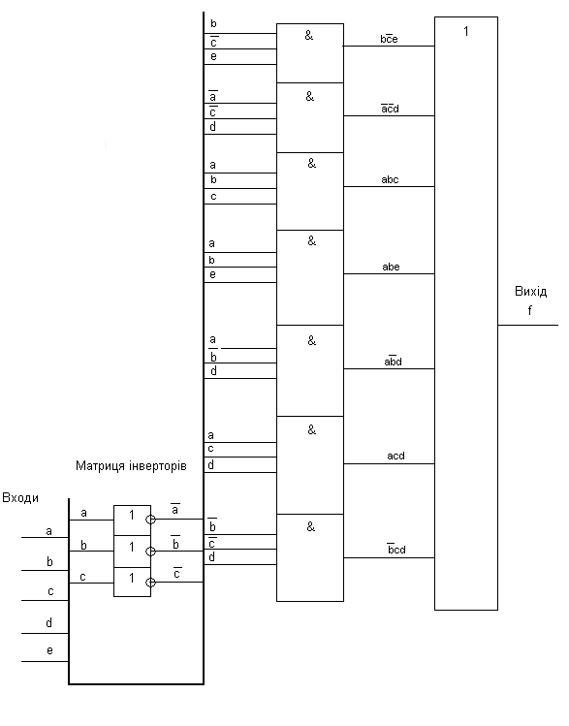

Генеруєм 5 довільних наборів:

Набори | І  /a | І  /b | І  /c | К  b/ce | К  /a/cd | К  abc | К  abe | К  a/bd | К  acd | К  /b/cd | Д  f
10000 | 0 | 1 | 1 | 0 | 0 | 0 | 0 | 0 | 0 | 0 | 0
10001 | 0 | 1 | 1 | 0 | 0 | 0 | 0 | 0 | 0 | 0 | 0
10010 | 0 | 1 | 1 | 0 | 0 | 0 | 0 | 1 | 0 | 1 | 1
10011 | 0 | 1 | 1 | 0 | 0 | 0 | 0 | 1 | 0 | 1 | 1
10100 | 0 | 1 | 0 | 0 | 0 | 0 | 0 | 0 | 0 | 0 | 0

І – інвертор;
К – кон’юнктор;
Д – диз’юнктор.

Таблиці істинності:

Інвертор | А | f | Кон’юнктор на 3 входи | А | f | Диз’юнктор | А | f
Інвертор | 0  1 | 1  0 | Кон’юнктор на 3 входи | 000  001  010  011  100  101  110  111 | 0  0  0  0  0  0  0  1 | Диз’юнктор | 00000000  00000001  00000010  00000011  00000100  00000101  00000110  00000111  ................  11111001  11111010  11111011  11111100  11111101  11111110  11111111 | 0  1  1  1  1  1  1  1  ..  1  1  1  1  1  1  1

А – аргумент;
f – функція.

3.2 Реалізувати функції, отримані в результаті виконання завдання 2.3, у базисі Буля. На виході кожного елемента написати формулу сигналу, який даним елементом реалізується. Для 5 довільних вхідних наборів визначити рівні сигналів (0 або 1) на виході кожного елемента схеми. Усі елементи повинні мати не більше двох входів. Навести таблиці істинності задіяних елементів.

f₀ = b/ce v /a/cd v abc v abe v a/bd v acd v /b/cd

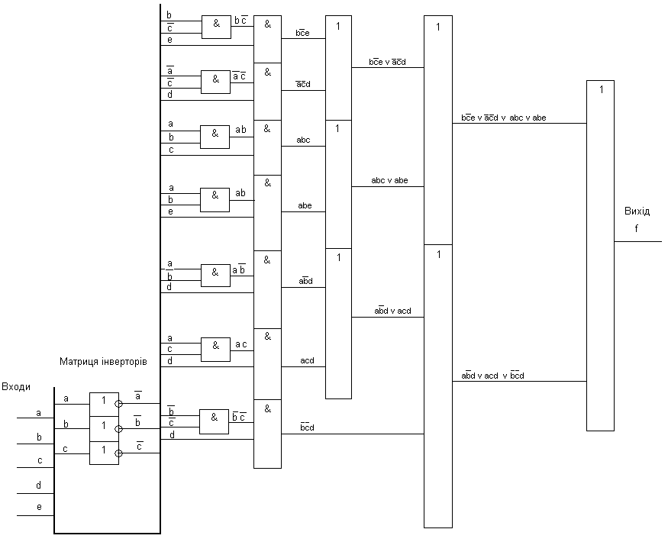

Генеруєм 5 довільних наборів:

Набори | І  /a | І  /b | І  /c | К  b/c | К  b/ce | К  /a/c | К  /a/cd | К  ab | К  abc | К  ab | К  abe | К  a/b | К  a/bd | К  ac | К  acd | К  /b/c | К  /b/cd
10000 | 0 | 1 | 1 | 0 | 0 | 0 | 0 | 0 | 0 | 0 | 0 | 1 | 0 | 0 | 0 | 1 | 0
10001 | 0 | 1 | 1 | 0 | 0 | 0 | 0 | 0 | 0 | 0 | 0 | 1 | 0 | 0 | 0 | 1 | 0
10010 | 0 | 1 | 1 | 0 | 0 | 0 | 0 | 0 | 0 | 0 | 0 | 1 | 1 | 0 | 0 | 1 | 1
10011 | 0 | 1 | 1 | 0 | 0 | 0 | 0 | 0 | 0 | 0 | 0 | 1 | 1 | 0 | 0 | 1 | 1
10100 | 0 | 1 | 0 | 0 | 0 | 0 | 0 | 0 | 0 | 0 | 0 | 1 | 0 | 1 | 0 | 0 | 0

Набори | Д  b/ce v /a/cd | Д  abc v abe | Д  a/bd v acd | Д  b/ce v /a/cd v abc v abe | Д  a/bd v acd v /b/cd | Д  b/ce v /a/cd v abc v abe v a/bd v acd v /b/cd
10000 | 0 | 0 | 0 | 0 | 0 | 0
10001 | 0 | 0 | 0 | 0 | 0 | 0
10010 | 0 | 0 | 1 | 0 | 1 | 1
10011 | 0 | 0 | 1 | 0 | 1 | 1
10100 | 0 | 0 | 0 | 0 | 0 | 0

І – інвертор;
К – кон’юнктор;
Д – диз’юнктор.

Таблиці істинності:

Інвертор | А | f | Кон’юнктор | А | f | Диз’юнктор | А | f
Інвертор | 0  1 | 1  0 | Кон’юнктор | 00  01  10  11 | 0  0  0  1 | Диз’юнктор | 00  01  10  11 | 0  1  1  1

А – аргумент;
f – функція.

3.3 Реалізувати функції, отримані в результаті виконання завдання 2.3, у монобазисі І-НЕ. На виході кожного елемента І-НЕ написати формулу сигналу, який даним елементом реалізується. Для 5 довільних вхідних наборів визначити рівні сигналів (0 або 1) на виході кожного елемента схеми. Елементи можуть мати довільну кількість входів. Навести таблиці істинності задіяних елементів.

f₀ = b/ce v /a/cd v abc v abe v a/bd v acd v /b/cd
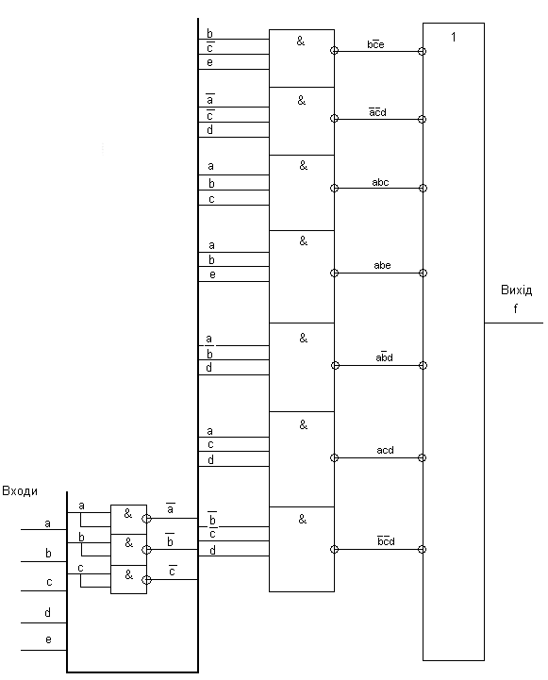

Генеруєм 5 довільних наборів:

Набори | К  /a | К  /b | К  /c | К  /(b/ce) | К  /(/a/cd) | К  /(abc) | К  /(abe) | К  /(a/bd) | К  /(acd) | К  /(/b/cd) | Д  f
10000 | 0 | 1 | 1 | 1 | 1 | 1 | 1 | 1 | 1 | 1 | 0
10001 | 0 | 1 | 1 | 1 | 1 | 1 | 1 | 1 | 1 | 1 | 0
10010 | 0 | 1 | 1 | 1 | 1 | 1 | 1 | 0 | 1 | 0 | 1
10011 | 0 | 1 | 1 | 1 | 1 | 1 | 1 | 0 | 1 | 0 | 1
10100 | 0 | 1 | 0 | 1 | 1 | 1 | 1 | 1 | 1 | 1 | 0

К – кон’юнктор;
Д – диз’юнктор.

Таблиці істинності:

Кон’юнктор на 2 входи | А | f | Кон’юнктор на 3 входи | А | f | Диз’юнктор | А | f
Кон’юнктор на 2 входи | 00  01  10  11 | 1  1  1  0 | Кон’юнктор на 3 входи | 000  001  010  011  100  101  110  111 | 1  1  1  1  1  1  1  0 | Диз’юнктор | 0000000  0000001  0000010  0000011  0000100  0000101  0000110  0000111  ..............  1111001  1111010  1111011  1111100  1111101  1111110  1111111 | 1  0  0  0  0  0  0  0  ..  0  0  0  0  0  0  0

А – аргумент;
f – функція.

3.4 Реалізувати функції, отримані в результаті виконання завдання 2.3, у монобазисі Шеффера. На виході кожного елемента Шеффера написати формулу сигналу, який даним елементом реалізується. Для 5 довільних вхідних наборів визначити рівні сигналів (0 або 1) на виході кожного елемента схеми. Усі елементи Шеффера повинні бути двовходовими. Навести таблицю істинності елемента Шеффера.

f₀ = b/ce v /a/cd v abc v abe v a/bd v acd v /b/cd
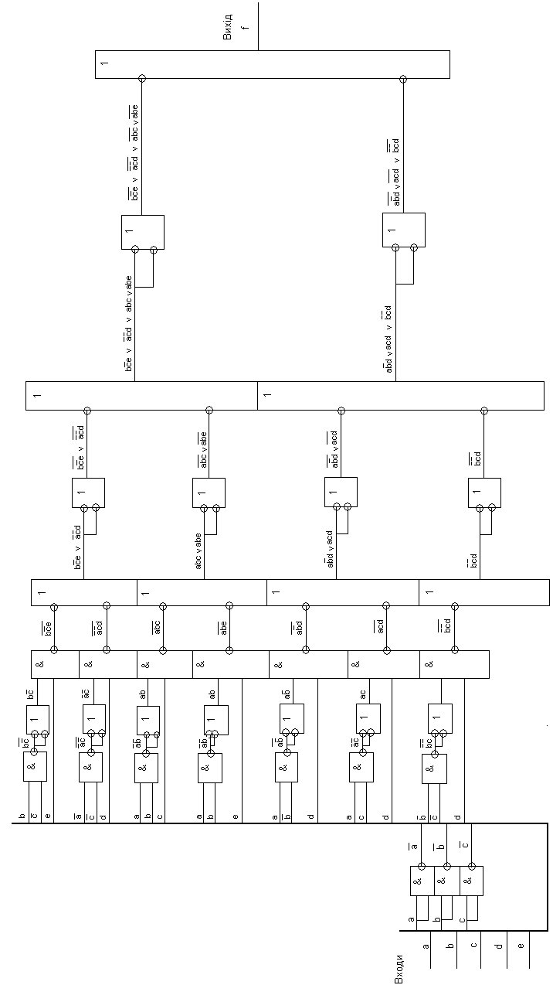
Генеруєм 5 довільних наборів:

Набори | К  /a | К  /b | К  /c | К  b/c | К  /a/c | К  ab | К  ab | К  a/b | К  ac | К  /b/c | K  b/c | K  /a/c | K  ab | K  ab | K  a/b | K  ac | K  /b/c
10000 | 0 | 1 | 1 | 1 | 1 | 1 | 1 | 1 | 1 | 1 | 1 | 1 | 1 | 1 | 1 | 1 | 1
10001 | 0 | 1 | 1 | 1 | 1 | 1 | 1 | 1 | 1 | 1 | 1 | 1 | 1 | 1 | 1 | 1 | 1
10010 | 0 | 1 | 1 | 1 | 1 | 1 | 1 | 0 | 1 | 0 | 1 | 1 | 1 | 1 | 0 | 1 | 0
10011 | 0 | 1 | 1 | 1 | 1 | 1 | 1 | 0 | 1 | 0 | 1 | 1 | 1 | 1 | 0 | 1 | 0
10100 | 0 | 1 | 0 | 1 | 1 | 1 | 1 | 1 | 1 | 1 | 1 | 1 | 1 | 1 | 1 | 1 | 1

Набори | Д  /bc | Д  ac | Д  /a/b | Д  /a/b | Д  /ab | Д  /a/c | Д  bc | Д  /bc/e v ac/d | Д  /a/b/c v /a/b/e | Д  /ab/d v /a/c/d | Д  bc/d | Д  b/ce v /a/cd | Д  abc v abe | Д  a/bd v acd | Д  /b/cd | Д  /bc/e v ac/d v /a/b/c v /a/b/e | Д  /ab/d v /a/c/d v bc/d | Д  b/ce v /a/cd v abc v abe v a/bd v acd v /b/cd
10000 | 1 | 1 | 1 | 1 | 1 | 1 | 1 | 1 | 1 | 1 | 1 | 1 | 1 | 1 | 1 | 1 | 1 | 0
10001 | 1 | 1 | 1 | 1 | 1 | 1 | 1 | 1 | 1 | 1 | 1 | 1 | 1 | 1 | 1 | 1 | 1 | 0
10010 | 1 | 1 | 1 | 1 | 1 | 1 | 1 | 1 | 1 | 1 | 1 | 1 | 1 | 1 | 0 | 1 | 1 | 1
10011 | 1 | 1 | 1 | 1 | 1 | 1 | 1 | 1 | 1 | 1 | 1 | 1 | 1 | 1 | 0 | 1 | 1 | 1
10100 | 0 | 0 | 1 | 1 | 1 | 0 | 0 | 0 | 1 | 1 | 1 | 1 | 1 | 1 | 1 | 1 | 1 | 0

К – кон’юнктор;
Д – диз’юнктор.

Таблиці істинності:

Кон’юнктор на 2 входи | А | f | Диз’юнктор | А | f
Кон’юнктор на 2 входи | 00  01  10  11 | 1  1  1  0 | Диз’юнктор | 00  01  10  11 | 1  0  0  0

А – аргумент;
f – функція.

3.5 Реалізувати функції, отримані в результаті виконання завдання 2.4, у монобазисі АБО-НЕ. На виході кожного елемента АБО-НЕ написати формулу сигналу, який даним елементом реалізується. Для 5 довільних вхідних наборів визначити рівні сигналів (0 або 1) на виході кожного елемента схеми. Елементи можуть мати довільну кількість входів. Навести таблиці істинності задіяних елементів.

f = (/a v b v d) (b v c v d) (a v c v /d) (a v /c v /d) (/b v c v e) (a v /b v /d v e)

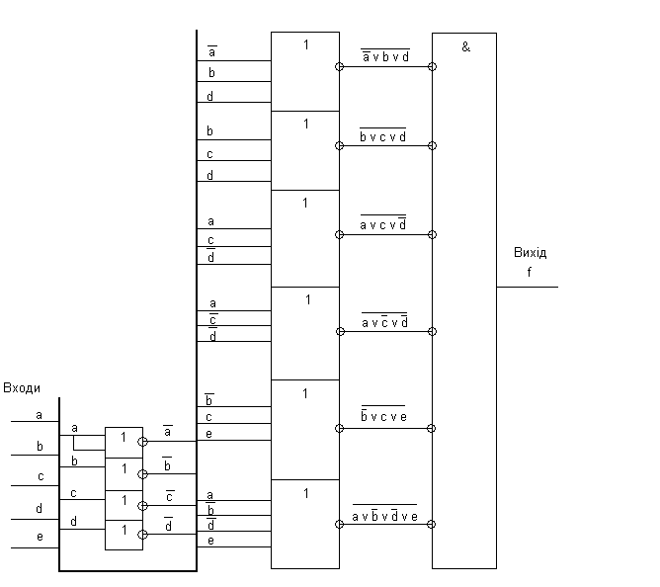

Набори | I  /a | І  /b | І  /c | І  /d | Д  /(/a v b v d) | Д  /(b v c v d) | Д  /(a v c v /d) | Д  /( a v /c v /d) | Д  /(/b v c v e) | Д  /( a v /b v /d v e) | К  f
10000 | 0 | 1 | 1 | 1 | 1 | 1 | 0 | 0 | 0 | 0 | 0
10001 | 0 | 1 | 1 | 1 | 1 | 1 | 0 | 0 | 0 | 0 | 0
10010 | 0 | 1 | 1 | 0 | 0 | 0 | 0 | 0 | 0 | 0 | 1
10011 | 0 | 1 | 1 | 0 | 0 | 0 | 0 | 0 | 0 | 0 | 1
10100 | 0 | 1 | 0 | 1 | 1 | 0 | 0 | 0 | 0 | 0 | 0

Таблиці істинності:

Інвертор | А | f | Диз’юнктор на 3 входи | А | f | Диз’юнктор на 4 входи | А | f | Кон’юнктор | А | f
Інвертор | 0  1 | 1  0 | Диз’юнктор на 3 входи | 000  001  010  011  100  101  110  111 | 1  0  0  0  0  0  0  0 | Диз’юнктор на 4 входи | 0000  0001  0010  0011  0100  0101  0110  0111  1000  1001  1010  1011  1100  1101  1110  1111 | 1  0  0  0  0  0  0  0  0  0  0  0  0  0  0  0 | Кон’юнктор | 00000  00001  00010  00011  00100  00101  00110  00111  ..........  11001  11010  11011  11100  11101  11110  11111 | 1  0  0  0  0  0  0  0  ..  0  0  0  0  0  0  0

3.6 Реалізувати функції, отримані в результаті виконання завдання 2.4, у монобазисі Пірса. На виході кожного елемента Пірса написати формулу сигналу, який даним елементом реалізується. Для 5 довільних вхідних наборів визначити рівні сигналів (0 або 1) на виході кожного елемента схеми. Усі елементи Пірса повинні бути двовходовими. Навести таблицю істинності елемента Пірса.

f = (/a v b v d) (b v c v d) (a v c v /d) (a v /c v /d) (/b v c v e) (a v /b v /d v e)
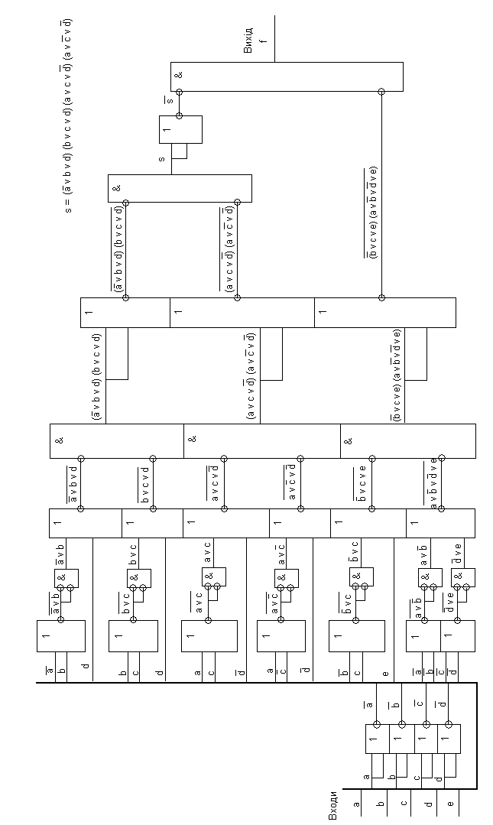

Набори | Д  /a | Д  /b | Д  /c | Д  /d | Д  /(/a  v  b) | Д  /(b  v  c) | Д  /(a  v  c) | Д  /(a  v  /c) | Д  /(/b  v  c) | Д  /(/a  v  /b) | Д  /(/c  v  /d) | К  /a  v  b | К  b  v  c | К  a  v  c | К  a  v  /c | К  /b  v  c | К  a  v  /b | К  /d  v  e
10000 | 0 | 1 | 1 | 1 | 1 | 1 | 0 | 0 | 0 | 0 | 0 | 0 | 0 | 1 | 1 | 1 | 1 | 1
10001 | 0 | 1 | 1 | 1 | 1 | 1 | 0 | 0 | 0 | 0 | 0 | 0 | 0 | 1 | 1 | 1 | 1 | 1
10010 | 0 | 1 | 1 | 0 | 1 | 1 | 0 | 0 | 0 | 0 | 0 | 0 | 0 | 1 | 1 | 1 | 1 | 1
10011 | 0 | 1 | 1 | 0 | 1 | 1 | 0 | 0 | 0 | 0 | 0 | 0 | 0 | 1 | 1 | 1 | 1 | 1
10100 | 0 | 1 | 0 | 1 | 1 | 0 | 0 | 0 | 0 | 0 | 0 | 0 | 1 | 1 | 1 | 1 | 1 | 1

Набори | Д  /(/a  v  b  v  d) | Д  /(b  v  c  v  d) | Д  /(a  v  c  v  /d) | Д  /(a  v  /c  v  /d) | Д  /(/b  v  c  v  e) | Д  /(a  v  /b  v  /d  v  e) | К  (/a  v  b  v  d)  (b  v  c  v  d) | К  (a  v  c  v  /d)  (a  v  /c  v  /d) | К  (/b  v  c  v  e)  (a  v  /b  v  /d  v  e) | Д  /((/a  v  b  v  d)  (b  v  c  v  d)) | Д  /((a  v  c  v  /d)  (a  v  /c  v  /d)) | Д  /((/b  v  c  v  e)  (a  v  /b  v  /d  v  e)) | К  S | Д  /S | К  f
10000 | 1 | 1 | 0 | 0 | 0 | 0 | 0 | 1 | 1 | 1 | 0 | 0 | 0 | 1 | 0
10001 | 1 | 1 | 0 | 0 | 0 | 0 | 0 | 1 | 1 | 1 | 0 | 0 | 0 | 1 | 0
10010 | 0 | 0 | 0 | 0 | 0 | 0 | 1 | 1 | 1 | 0 | 0 | 0 | 1 | 0 | 1
10011 | 0 | 0 | 0 | 0 | 0 | 0 | 1 | 1 | 1 | 0 | 0 | 0 | 1 | 0 | 1
10100 | 1 | 0 | 0 | 0 | 0 | 0 | 0 | 1 | 1 | 1 | 0 | 0 | 0 | 1 | 0

Таблиці істинності:

Кон’юнктор | А | f | Диз’юнктор | А | f
Кон’юнктор | 00  01  10  11 | 1  0  0  0 | Диз’юнктор | 00  01  10  11 | 1  0  0  0

3.7 Функції, мінімізовані в завданні 2.3, реалізувати за допомогою дешифраторів.
У кожного з задіяних дешифраторів кількість виходів не повинна перевищувати 16. Навести таблиці істинності, які пояснюють роботу задіяних дешифраторів.

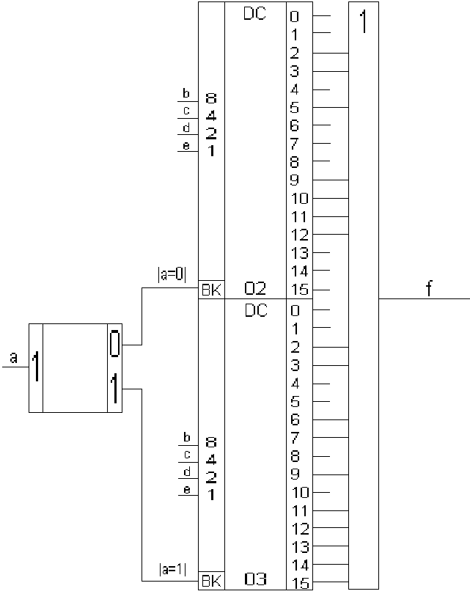

Таблиця істинності:

№ | Входи | Виходи
 | 1 | 1 | 0
0  1 | 0  1 | 0  1 | 1  0

№ | Входи |  | Виходи
 | 8 4 2 1 | ВК | 15 | 14 | 13 | 12 | 11 | 10 | 9 | 8 | 7 | 6 | 5 | 4 | 3 | 2 | 1 | 0
0 | 0 0 0 0 | 0 | 0 | 0 | 0 | 0 | 0 | 0 | 0 | 0 | 0 | 0 | 0 | 0 | 0 | 0 | 0 | 1
1 | 0 0 0 1 | 0 | 0 | 0 | 0 | 0 | 0 | 0 | 0 | 0 | 0 | 0 | 0 | 0 | 0 | 0 | 1 | 0
2 | 0 0 1 0 | 0 | 0 | 0 | 0 | 0 | 0 | 0 | 0 | 0 | 0 | 0 | 0 | 0 | 0 | 1 | 0 | 0
3 | 0 0 1 1 | 0 | 0 | 0 | 0 | 0 | 0 | 0 | 0 | 0 | 0 | 0 | 0 | 0 | 1 | 0 | 0 | 0
4 | 0 1 0 0 | 0 | 0 | 0 | 0 | 0 | 0 | 0 | 0 | 0 | 0 | 0 | 0 | 1 | 0 | 0 | 0 | 0
5 | 0 1 0 1 | 0 | 0 | 0 | 0 | 0 | 0 | 0 | 0 | 0 | 0 | 0 | 1 | 0 | 0 | 0 | 0 | 0
6 | 0 1 1 0 | 0 | 0 | 0 | 0 | 0 | 0 | 0 | 0 | 0 | 0 | 1 | 0 | 0 | 0 | 0 | 0 | 0
7 | 0 1 1 1 | 0 | 0 | 0 | 0 | 0 | 0 | 0 | 0 | 0 | 1 | 0 | 0 | 0 | 0 | 0 | 0 | 0
8 | 1 0 0 0 | 0 | 0 | 0 | 0 | 0 | 0 | 0 | 0 | 1 | 0 | 0 | 0 | 0 | 0 | 0 | 0 | 0
9 | 1 0 0 1 | 0 | 0 | 0 | 0 | 0 | 0 | 0 | 1 | 0 | 0 | 0 | 0 | 0 | 0 | 0 | 0 | 0
10 | 1 0 1 0 | 0 | 0 | 0 | 0 | 0 | 0 | 1 | 0 | 0 | 0 | 0 | 0 | 0 | 0 | 0 | 0 | 0
11 | 1 0 1 1 | 0 | 0 | 0 | 0 | 0 | 1 | 0 | 0 | 0 | 0 | 0 | 0 | 0 | 0 | 0 | 0 | 0
12 | 1 1 0 0 | 0 | 0 | 0 | 0 | 1 | 0 | 0 | 0 | 0 | 0 | 0 | 0 | 0 | 0 | 0 | 0 | 0
13 | 1 1 0 1 | 0 | 0 | 0 | 1 | 0 | 0 | 0 | 0 | 0 | 0 | 0 | 0 | 0 | 0 | 0 | 0 | 0
14 | 1 1 1 0 | 0 | 0 | 1 | 0 | 0 | 0 | 0 | 0 | 0 | 0 | 0 | 0 | 0 | 0 | 0 | 0 | 0
15 | 1 1 1 1 | 0 | 1 | 0 | 0 | 0 | 0 | 0 | 0 | 0 | 0 | 0 | 0 | 0 | 0 | 0 | 0 | 0

3.8 Функції, мінімізовані в завданні 2.3, реалізувати за допомогою мультиплексорів.
У кожного з задіяних мультиплексорів кількість інформаційних входів не повинна перевищувати 16. Навести таблиці істинності, які пояснюють роботу задіяних
мультиплексорів.

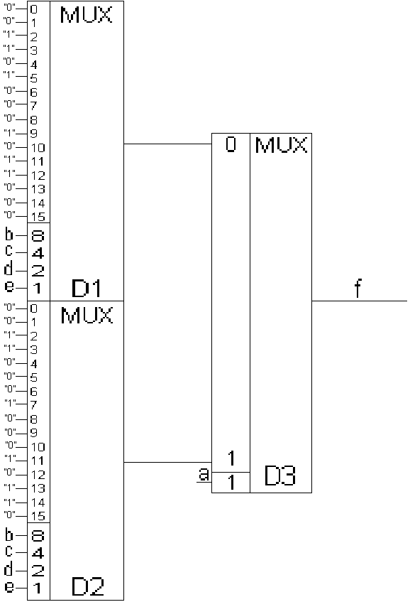
Входи  8 4 2 1 | На виході f сигнал  з інформаційного
0 0 0 0 | Входу 0
0 0 0 1 | Входу 1
0 0 1 0 | Входу 2
0 0 1 1 | Входу 3
0 1 0 0 | Входу 4
0 1 0 1 | Входу 5
0 1 1 0 | Входу 6
0 1 1 1 | Входу 7
1 0 0 0 | Входу 8
1 0 0 1 | Входу 9
1 0 1 0 | Входу 10
1 0 1 1 | Входу 11
1 1 0 0 | Входу 12
1 1 0 1 | Входу 13
1 1 1 0 | Входу 14
1 1 1 1 | Входу 15

Входи | На виході f сигнал  з інформаційного
1 | На виході f сигнал  з інформаційного
0  1 | Входу 0  Входу 1

3.9 Функції, мінімізовані в завданні 2.3, реалізувати за допомогою постійного запам'ятовуючого пристрою (ПЗП). Скласти таблиці прошиття ПЗП.

Невизначені значення функції на наборах А, 13, 16, 19, 1С, 1F довизначаємо як “1”, оскільки вони беруть участь у склеювані за “1”.

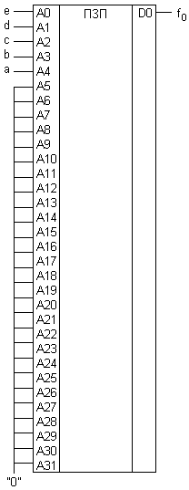
Вхідні сигнали  (входи ПЗП) |  |  |  |  | Вихідні сигнали  (виходи ПЗП)
a  (A4 | b  A3 | c  A2 | d  A1 | e  A0) | f₀  (D0)
0  0  0  0  0  0  0  0  0  0  0  0  0  0  0  0  1  1  1  1  1  1  1  1  1  1  1  1  1  1  1  1 | 0  0  0  0  0  0  0  0  1  1  1  1  1  1  1  1  0  0  0  0  0  0  0  0  1  1  1  1  1  1  1  1 | 0  0  0  0  1  1  1  1  0  0  0  0  1  1  1  1  0  0  0  0  1  1  1  1  0  0  0  0  1  1  1  1 | 0  0  1  1  0  0  1  1  0  0  1  1  0  0  1  1  0  0  1  1  0  0  1  1  0  0  1  1  0  0  1  1 | 0  1  0  1  0  1  0  1  0  1  0  1  0  1  0  1  0  1  0  1  0  1  0  1  0  1  0  1  0  1  0  1 | 0  0  1  1  0  1  0  0  0  1  1  1  1  0  0  0  0  0  1  1  0  0  1  1  0  1  0  1  1  1  1  1

Таблиця прошиття:

Адреси в кодах |  |  |  |  |  | Дані в кодах
двійковому |  |  |  |  | 16-ковому | двійковому | 16-ковому
A4 | A3 | A2 | A1 | A0 |  | D0
a | b | c | d | e |  | f₀
0  0  0  0  0  0  0  0  0  0  0  0  0  0  0  0  1  1  1  1  1  1  1  1  1  1  1  1  1  1  1  1 | 0  0  0  0  0  0  0  0  1  1  1  1  1  1  1  1  0  0  0  0  0  0  0  0  1  1  1  1  1  1  1  1 | 0  0  0  0  1  1  1  1  0  0  0  0  1  1  1  1  0  0  0  0  1  1  1  1  0  0  0  0  1  1  1  1 | 0  0  1  1  0  0  1  1  0  0  1  1  0  0  1  1  0  0  1  1  0  0  1  1  0  0  1  1  0  0  1  1 | 0  1  0  1  0  1  0  1  0  1  0  1  0  1  0  1  0  1  0  1  0  1  0  1  0  1  0  1  0  1  0  1 | 0  1  2  3  4  5  6  7  8  9  А  B  C  D  E  F  10  11  12  13  14  15  16  17  18  19  1A  1B  1C  1D  1E  1F | 0  0  1  1  0  1  0  0  0  1  1  1  1  0  0  0  0  0  1  1  0  0  1  1  0  1  0  1  1  1  1  1 | 00  00  01  01  00  01  00  00  00  01  01  01  01  00  00  00  00  00  01  01  00  00  01  01  00  01  00  01  01  01  01  01

3.10 Функції, мінімізовані в завданні 2.3, реалізувати за допомогою програмованої логічної матриці (ПЛМ) типу PLA. Скласти таблиці прошиття (програмування) ПЛМ. Навести функціональну схему запрограмованої ПЛМ.

f₀ = b/ce v /a/cd v abc v abe v a/bd v acd v /b/cd
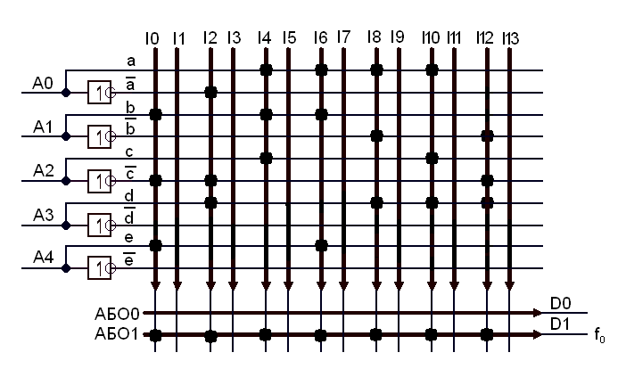

Елементи  І | Входи |  |  |  |  | Виходи
Елементи  І | A4 | A3 | A2 | A1 | A0 | D0 | D1
Елементи  І | e | d | c | b | a |  | f₀
I0  I2  I4  I6  I8  I10  112  I1  I3  I5  I7  I9  I11  I13 | H  -  -  H  -  -  -  0  0  0  0  0  0  0 | -  -  -  -  H  H  H  0  0  0  0  0  0  0 | L  L  H  -  -  H  L  0  0  0  0  0  0  0 | H  -  H  H  L  -  L  0  0  0  0  0  0  0 | -  L  H  H  H  H  -  0  0  0  0  0  0  0 | -  -  -  -  -  -  -  А  А  А  А  А  А  А | А  А  А  А  А  А  А  А  А  А  А  А  А  А
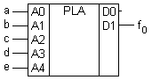

На перетині рядка з позначенням елемента І та графи з номером входу стоять
такі символи:
"H" - сигнал з даного входу заведений на відповідний елемент І в прямому коді;
"L" - сигнал з даного входу заведений на відповідний елемент І в інверсному коді;
"-" - сигнал з даного входу від'єднаний від відповідного елемента І;
"0" - сигнал з даного входу заведений на відповідний елемент І одночасно в прямому та інверсному кодах (це початковий стан ПЛМ, даний елемент І не використовується).
На перетині рядка з номером елемента І та графи з номером виходу (тобто, номером елемента АБО) стоять такі символи:
"A" - сигнал з даного елемента І заведений на вхід відповідного елемента АБО і проходить через елемент АБО на відповідний вихід ПЛМ (це початковий стан
незапрограмованої ПЛМ);
"-" - сигнал з даного елемента І від'єднаний від входу відповідного елемента АБО і не проходить на відповідний вихід ПЛМ.
3.11 Функції, мінімізовані в завданні 2.4, реалізувати за допомогою програмованої матриці логіки (ПМЛ) типу PAL. Скласти таблиці прошиття (програмування) ПМЛ. Навести функціональну схему запрограмованої ПМЛ.

f₀ = (/a v b v d) (b v c v d) (a v c v /d) (a v /c v /d) (/b v c v e) (a v /b v /d v e)

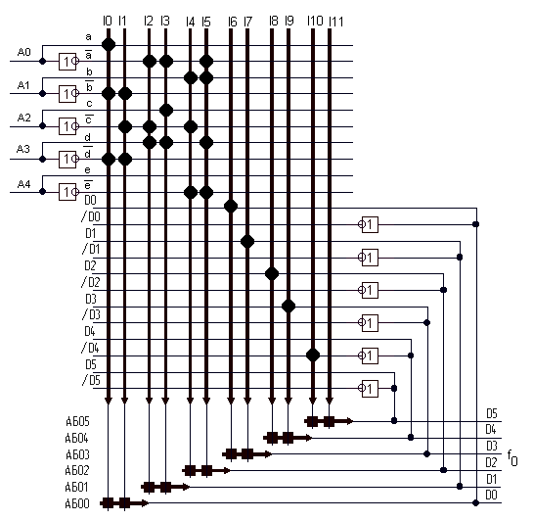

Інформація на виходах:
D0: a/b/d v /b/c/d
D1: /a/cd v /acd
D2: b/c/e v /abd/e
D3: a/b/d v /b/c/d v /a/cd v /acd
D4: b/c/e v /abd/e v a/b/d v /b/c/d v /a/cd v /acd
D5: (/b v c v e) (a v /b v /d v e) (/a v b v d) (b v c v d) (a v c v /d) (a v /c v /d)

Таблиця прошиття:

Елементи  І | Вхід/Вихід D |  |  |  |  |  | Входи А |  |  |  |  | Вихід | Примітки
Елементи  І | 5 | 4 | 3 | 2 | 1 | 0 | 4 | 3 | 2 | 1 | 0 | Вихід | Примітки
 |  |  |  |  |  |  | e | d | c | b | a | Вихід | Примітки
I0  I1 | -  - | -  - | -  - | -  - | -  - | -  - | -  - | L  L | -  L | L  L | H  - | D0  D0
I2  I3 | -  - | -  - | -  - | -  - | -  - | -  - | -  - | H  H | L  H | -  - | L  L | D1  D1
I4  I5 | -  - | -  - | -  - | -  - | -  - | -  - | L  L | -  H | L  - | H  H | -  L | D2  D2
I6  I7 | -  - | -  - | -  - | -  - | -  H | H  - | -  - | -  - | -  - | -  - | -  - | D3  D3
I8  I9 | -  - | -  - | -  H | H  - | -  - | -  - | -  - | -  - | -  - | -  - | -  - | D4  D4
I10  I11 | -  - | L  - | -  - | -  - | -  - | -  - | -  - | -  - | -  - | -  - | -  - | D5  D5 | f₀

На перетині рядка з позначенням елемента І та графом з номером входу і номером зворотнього зв’язку стоять такі символи:
"H" - сигнал з даного входу заведений на відповідний елемент І в прямому коді;
"L" - сигнал з даного входу заведений на відповідний елемент І в інверсному коді;
"-" - сигнал з даного входу від'єднаний від відповідного елемента І;
"0" - сигнал з даного входу заведений на відповідний елемент І одночасно в прямому та інверсному кодах (початковий стан ПЛМ, даний елемент І не використовується).

3.12 Для схем, побудованих у завданнях 3.1 - 3.7, визначити їх "ціну", підрахувавши кількість корпусів задіяних елементів. Визначити оптимальний (найдешевший) варіант.

Схема завдання 3.1: 11 корпусів;
Схема завдання 3.2: 23 корпуса;
Схема завдання 3.3: 11 корпусів;
Схема завдання 3.4: 37 корпуса;
Схема завдання 3.5: 11 корпусів;
Схема завдання 3.6: 33 корпуса;
Схема завдання 3.7: 4 корпуса.

Оптимальний варіант: схема 3.7;

3.13 Для схем, побудованих у завданнях 3.1 - 3.7, визначити їх "ціну", підрахувавши кількість виводів задіяних елементів. Визначити оптимальний (найдешевший) варіант.
Схема завдання 3.1: 35 виводів;
Схема завдання 3.2: 47 виводів;
Схема завдання 3.3: 35 виводів;
Схема завдання 3.4: 61 виводів;
Схема завдання 3.5: 34 виводів.
Схема завдання 3.6: 56 виводів;
Схема завдання 3.7: 35 вивода.

Оптимальний варіант : схема 3.5.

3.14 Для схем, побудованих у завданнях 3.1 - 3.7, визначити час проходження сигналів від входу до виходу. Визначити оптимальний (найшвидший) варіант.

Схема завдання 3.1: 5;
Схема завдання 3.2: 8;
Схема завдання 3.3: 5;
Схема завдання 3.4: 11;
Схема завдання 3.5: 5.
Схема завдання 3.6: 11;
Схема завдання 3.7: 3.

Оптимальний варіант: схема 3.7.

3.15 На базі ПЛМ типу PAL з кількістю інформаційних входів не більше 16 і з входом вибору кристалу створити дешифратор діапазону адрес, який повинен формувати сигнали "більше", "дорівнює", "менше". Діапазон адрес задається 17-розрядним двійковим кодом, який формується з 17 молодших двійкових розрядів коду (2ц1л)(1ц2л)(2ц7л)(1ц8л)(2ц8л). Отриманий таким чином 17-розрядний двійковий код необхідно ще раз переписати, міняючи місцями старші й молодші двійкові розряди (переписати ззаду наперед). Менший з двох 17-розрядних кодів буде нижньою границею діапазону адрес, більший - верхньою. Сигнал "менше" повинен формуватися, коли на вході схеми присутні адреси, які менші за нижню границю діапазону. Сигнал "більше" повинен формуватись, коли на вході схеми присутні адреси, які більші за верхню границю діапазону. Сигнал "дорівнює" повинен формуватись, коли на вході схеми присутні адреси, які знаходяться посередині діапазону. У кожної з задіяних ПЛМ кількість входів не повинна перевищувати 16. Скласти таблиці прошиття ПЛМ, для кожного рядка таблиці прошиття визначити діапазон адрес, якому цей рядок відповідає. Намалювати числову вісь, на якій позначити: мінімальне і максимальне значення 17-розрядного коду; верхню і нижню границі; діапазони кодів, які обробляються різними ПЛМ.

(2ц1л)(1ц2л)(2ц7л)(1ц8л)(2ц8л) = 57328₁₆ = 0101 0111 0011 0010 1000₂

17 молодших двійкових розрядів коду: 10111001100101000₂

Отриманий 17-розрядний двійковий код переписаний, міняючи місцями старші й молодші двійкові розряди (переписаний ззаду наперед): 00010100110011101₂

Нижня границя діапазону адрес: 0 0010 1001 1001 1101₂ = 0299D₁₆
Верхня границя діапазону адрес: 1 0111 0011 0010 1000₂ = 17328₁₆

Таблиці прошиття ПЛМ:

№ | Входи А ПЛМ |  |  |  |  |  |  |  |  |  |  |  |  |  |  |  | Виходи |  |  |  | Діапазон кодів
№ | 15 | 14 | 13 | 12 | 11 | 10 | 09 | 08 | 07 | 06 | 05 | 04 | 03 | 02 | 01 | 00 | 0 | 1 | 2 | 3
№ | A₁₅ | A₁₄ | A₁₃ | A₁₂ | A₁₁ | A₁₀ | A₉ | A₈ | A₇ | A₆ | A₅ | A₄ | A₃ | A₂ | A₁ | A₀ | М |  |  |  | від | до
I0 | L | H | H | H | L | L | H | H | L | L | H | L | H | L | L | L | А | - | - | - | 7328 | 7328
I1 | L | H | H | H | L | L | H | H | L | L | H | L | H | L | L | H | А | - | - | - | 7329 | 7329
I2 | L | H | H | H | L | L | H | H | L | L | H | L | H | L | H | - | А | - | - | - | 732A | 732B
I3 | L | H | H | H | L | L | H | H | L | L | H | L | H | H | - | - | А | - | - | - | 732C | 732F
l4 | L | H | H | H | L | L | H | H | L | L | H | H | - | - | - | - | А | - | - | - | 7330 | 733F
l5 | L | H | H | H | L | L | H | H | L | H | - | - | - | - | - | - | А | - | - | - | 7340 | 737F
I6 | L | H | H | H | L | L | H | H | H | - | - | - | - | - | - | - | A | - | - | - | 7380 | 73FF
I7 | L | H | H | H | L | H | - | - | - | - | - | - | - | - | - | - | А | - | - | - | 7400 | 77FF
I8 | L | H | H | H | H | - | - | - | - | - | - | - | - | - | - | - | А | - | - | - | 7800 | 7FFF
I9 | H | - | - | - | - | - | - | - | - | - | - | - | - | - | - | - | А | - | - | - | 8000 | FFFF

№ | Входи А ПЛМ |  |  |  |  |  |  |  |  |  |  |  |  |  |  |  | Виходи |  |  |  | Діапазон кодів
№ | 15 | 14 | 13 | 12 | 11 | 10 | 09 | 08 | 07 | 06 | 05 | 04 | 03 | 02 | 01 | 00 | 0 | 1 | 2 | 3
№ | A₁₅ | A₁₄ | A₁₃ | A₁₂ | A₁₁ | A₁₀ | A₉ | A₈ | A₇ | A₆ | A₅ | A₄ | A₃ | A₂ | A₁ | A₀ | S |  |  |  | від | до
I0 | L | L | H | L | H | L | L | H | H | L | L | H | H | H | L | H | А | - | - | - | 299D | 299D
I1 | L | L | H | L | H | L | L | H | H | L | L | H | H | H | L | L | А | - | - | - | 299C | 299C
I2 | L | L | H | L | H | L | L | H | H | L | L | H | H | L | - | - | А | - | - | - | 2998 | 299B
I3 | L | L | H | L | H | L | L | H | H | L | L | H | L | - | - | - | А | - | - | - | 2990 | 2997
I4 | L | L | H | L | H | L | L | H | H | L | L | L | - | - | - | - | А | - | - | - | 2980 | 298F
I5 | L | L | H | L | H | L | L | H | L | - | - | - | - | - | - | - | A | - | - | - | 2900 | 297F
I6 | L | L | H | L | H | L | L | L | - | - | - | - | - | - | - | - | А | - | - | - | 2800 | 28FF
I7 | L | L | H | L | L | - | - | - | - | - | - | - | - | - | - | - | А | - | - | - | 2000 | 27FF
I8 | L | L | L | - | - | - | - | - | - | - | - | - | - | - | - | - | А | - | - | - | 0000 | 1FFF

Схема з'єднання ПЛМ:

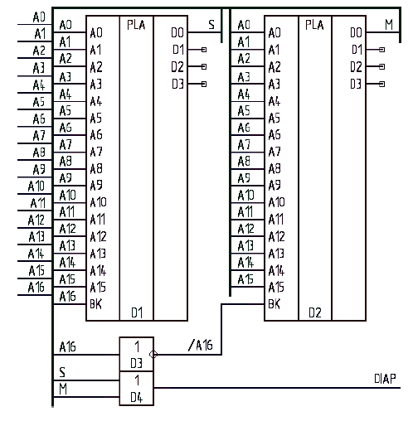

Числова вісь:

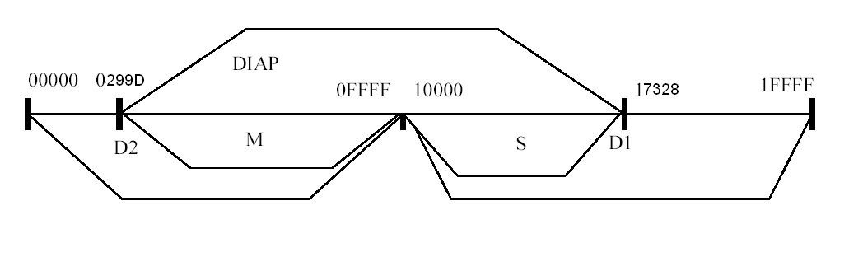

4.1 Виконати порозрядні операції над двома 16-розрядними кодами:
(1ц1л)(2ц1л)(1ц2л)(2ц2л) and (1ц7л)(2ц7л)(1ц8л)(2ц8л) – операція І,
(1ц1л)(2ц1л)(1ц2л)(2ц2л) or (1ц7л)(2ц7л)(1ц8л)(2ц8л) – операція АБО,
(1ц1л)(2ц1л)(1ц2л)(2ц2л) xor (1ц7л)(2ц7л)(1ц8л)(2ц8л) – операція ВИКЛЮЧНЕ АБО.
Синтезувати в базисі Буля функціональні схеми пристроїв, які виконують дані операції, і навести значення сигналів на входах схеми і на виходах кожного елемента схеми.

a = (1ц1л)(2ц1л)(1ц2л)(2ц2л) = 3578₁₆ = 0011 0101 0111 1000₂
b = (1ц7л)(2ц7л)(1ц8л)(2ц8л) = 5328₁₆ = 0101 0011 0010 1000₂

Аргументи |  | a & b | a v b | a # b
a | b | (and) | (or) | (xor)
0  0  1  1  0  1  0  1  0  1  1  1  1  0  0  0 | 0  1  0  1  0  0  1  1  0  0  1  0  1  0  0  0 | 0  0  0  1  0  0  0  1  0  0  1  0  1  0  0  0 | 0  1  1  1  0  1  1  1  0  1  1  1  1  0  0  0 | 0  1  1  0  0  1  1  0  0  1  0  1  0  0  0  0

Схеми операцій в базисі Буля:
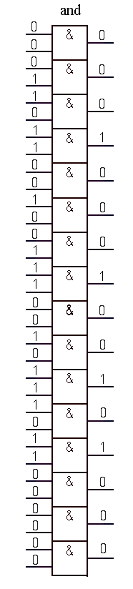

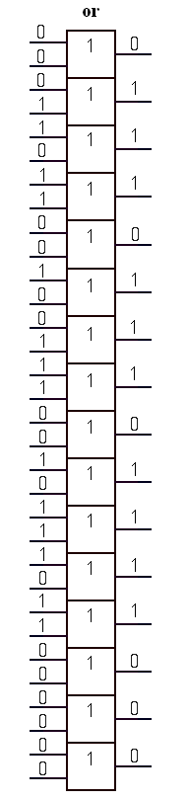

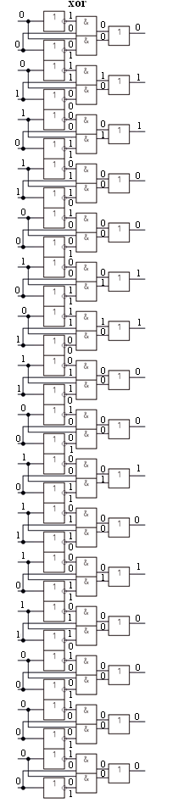

4.2 Виконати операцію віднімання чисел у двійковому коді:
(1ц3л)(1ц1л)(2ц1л)-(1ц8л)(2ц8л),
(1ц8л)(2ц8л)-(1ц3л)(1ц1л)(2ц1л).
Від'ємний результат подати у прямому коді. Після виконання вказаних операцій навести у шістнадцятковому коді значення операндів і результату. Синтезувати на базі повних однорозрядних суматорів функціональну схему багаторозрядного суматора, який виконує дані операції, і навести значення сигналів на входах схеми і на виходах кожного однорозрядного суматора. Синтезувати в базисі Буля функціональну схему повного однорозрядного суматора, навести його таблицю істинності і значення сигналів на входах суматора і на виходах кожного його елемента для кожного розряду згаданого вище багаторозрядного суматора.

(1ц3л)(1ц1л)(2ц1л) = 335₁₆ = 0011 0011 0101₂
(1ц8л)(2ц8л) = 28₁₆ = 0010 1000₂

Виконання операції +335 - 28

- +335 + (-28);
- 0.0011 0011 0101 + 1.0000 0010 1000 - числа у прямому двійковому коді, крапка відділяє в даному випадку знак числа від значущих розрядів числа;
- 0.0011 0011 0101 + 1.1111 1101 1000 - числа у доповняльному двійковому коді;
- 0.0011 0011 0101
+
1.1111 1101 1000
0.0011 0000 1101 - результат додатній у двійковому коді.

0.30D - результат у прямому шістнадцятковому коді.
Відповідь: +30D.

335 - 28 = 30D

Виконання операції +28 - 335

- +28 + (-335);
- 0.0000 0010 1000 + 1.0011 0011 0101 - числа у прямому двійковому коді, крапка відділяє в даному випадку знак числа від значущих розрядів числа;
- 0.0000 0010 1000 + 1.1100 1100 1011 - числа у доповняльному двійковому коді;
- 0.0000 0010 1000
+
1.1100 1100 1011
1.1100 1111 0011 - результат від'ємний у двійковому доповняльному коді.
5) 1.0011 0000 1101 - результат від'ємний у прямому двійковому коді.

1.30D - результат у прямому шістнадцятковому коді.
Відповідь: -30D.

28 - 335 = -30D

Таблиця істинності повного однорозрядного суматора:

Входи |  |  | Виходи
A | B | Ci | Co | S
0  0  0  0  1  1  1  1 | 0  0  1  1  0  0  1  1 | 0  1  0  1  0  1  0  1 | 0  0  0  1  0  1  1  1 | 0  1  1  0  1  0  0  1

З таблиці істинності видно, що
Co = /ABCi v A/BCi v AB/Ci v ABCi = BCi v ACi v AB;
S = /A/BCi v /AB/Ci v A/B/Ci v ABCi.

Функціональна схема повного однорозрядного сумматора:
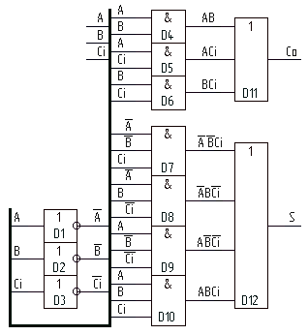

Операція « 335 - 28 » :

A | B | Ci | D1 | D2 | D3 | D4 | D5 | D6 | D7 | D8 | D9 | D10 | D11 | D12
A | B | Ci | /A | /B | /Ci | AB | ACi | BCi | /A/BCi | /AB/Ci | A/B/Ci | ABCi | Co | S
0 | 1 | 0 | 1 | 0 | 1 | 0 | 0 | 0 | 0 | 1 | 0 | 0 | 0 | 1
0 | 0 | 0 | 1 | 1 | 1 | 0 | 0 | 0 | 0 | 0 | 0 | 0 | 0 | 0
0 | 0 | 0 | 1 | 1 | 1 | 0 | 0 | 0 | 0 | 0 | 0 | 0 | 0 | 0
1 | 0 | 0 | 0 | 1 | 1 | 0 | 0 | 0 | 0 | 0 | 1 | 0 | 0 | 1
1 | 0 | 0 | 0 | 1 | 1 | 0 | 0 | 0 | 0 | 0 | 1 | 0 | 0 | 1
0 | 0 | 0 | 1 | 1 | 1 | 0 | 0 | 0 | 0 | 0 | 0 | 0 | 0 | 0
0 | 0 | 0 | 1 | 1 | 1 | 0 | 0 | 0 | 0 | 0 | 0 | 0 | 0 | 0
1 | 1 | 0 | 0 | 0 | 1 | 1 | 0 | 0 | 0 | 0 | 0 | 0 | 1 | 0
1 | 0 | 1 | 0 | 1 | 0 | 0 | 1 | 0 | 0 | 0 | 0 | 0 | 1 | 0
0 | 1 | 1 | 1 | 0 | 0 | 0 | 0 | 1 | 0 | 0 | 0 | 0 | 1 | 0
1 | 0 | 1 | 0 | 1 | 0 | 0 | 1 | 0 | 0 | 0 | 0 | 0 | 1 | 0
0 | 0 | 1 | 1 | 1 | 0 | 0 | 0 | 0 | 1 | 0 | 0 | 0 | 0 | 1
1 | 0 | 0 | 0 | 1 | 1 | 0 | 0 | 0 | 0 | 0 | 1 | 0 | 0 | 1

Операція « 28 - 335 » :

A | B | Ci | D1 | D2 | D3 | D4 | D5 | D6 | D7 | D8 | D9 | D10 | D11 | D12
A | B | Ci | /A | /B | /Ci | AB | ACi | BCi | /A/BCi | /AB/Ci | A/B/Ci | ABCi | Co | S
0 | 1 | 0 | 1 | 0 | 1 | 0 | 0 | 0 | 0 | 1 | 0 | 0 | 0 | 1
0 | 0 | 0 | 1 | 1 | 1 | 0 | 0 | 0 | 0 | 0 | 0 | 0 | 0 | 0
0 | 0 | 0 | 1 | 1 | 1 | 0 | 0 | 0 | 0 | 0 | 0 | 0 | 0 | 0
0 | 1 | 0 | 1 | 0 | 1 | 0 | 0 | 0 | 0 | 1 | 0 | 0 | 0 | 1
0 | 1 | 0 | 1 | 0 | 1 | 0 | 0 | 0 | 0 | 1 | 0 | 0 | 0 | 1
0 | 0 | 0 | 1 | 1 | 1 | 0 | 0 | 0 | 0 | 0 | 0 | 0 | 0 | 0
0 | 0 | 0 | 1 | 1 | 1 | 0 | 0 | 0 | 0 | 0 | 0 | 0 | 0 | 0
1 | 1 | 0 | 0 | 0 | 1 | 1 | 0 | 0 | 0 | 0 | 0 | 0 | 1 | 0
0 | 1 | 1 | 1 | 0 | 0 | 0 | 0 | 1 | 0 | 0 | 0 | 0 | 1 | 0
1 | 0 | 1 | 0 | 1 | 0 | 0 | 1 | 0 | 0 | 0 | 0 | 0 | 1 | 0
0 | 1 | 1 | 1 | 0 | 0 | 0 | 0 | 1 | 0 | 0 | 0 | 0 | 1 | 0
0 | 0 | 1 | 1 | 1 | 0 | 0 | 0 | 0 | 1 | 0 | 0 | 0 | 0 | 1
0 | 1 | 0 | 1 | 0 | 1 | 0 | 0 | 0 | 0 | 1 | 0 | 0 | 0 | 1

4.3 Виконати округлення 16-розрядних двійкових кодів із точністю до 1/2 одиниці
молодшого розряду, який залишається. Коди:
1(1ц4л)(2ц4л)(1ц5л)(2ц5л) - від'ємне число в доповняльному коді,
0(1ц4л)(2ц4л)(1ц5л)(2ц5л) - додатне число в доповняльному коді.
При першому округленні відкинути два молодших розряди. Наступні округлення провести послідовно через кожних два двійкових розряди. Результат чергового округлення – це початкові дані для наступного округлення.

1(1ц4л)(2ц4л)(1ц5л)(2ц5л) = 1 (1723₁₆) = 1 1000 0111 0010 0011₂
0(1ц4л)(2ц4л)(1ц5л)(2ц5л) = 0 (1723₁₆) = 0 1000 0111 0010 0011₂

Округлення числа 1 1000 0111 0010 0011:

110 00 01 11 00 10 00(00)
+000 00 00 00 00 00 00(01)
110 00 01 11 00 11 00(01)
Розряди, які відкидаються, взято в дужки.
Результат першого округлення: 110 00 01 11 00 10 00(00)

110 00 01 11 00 10(00 00)
+000 00 00 00 00 00(01 11)
110 00 01 11 00 10(01 11)
Розряди, які відкидаються, взято в дужки.
Результат першого округлення: 110 00 01 11 00 10(00 00)

110 00 01 11 00(10 00 00)
+000 00 00 00 00(01 11 11)
110 00 01 11 00(11 11 11)
Розряди, які відкидаються, взято в дужки.
Результат першого округлення: 110 00 01 11 00(10 00 00)

110 00 01 11(00 00 00 00)
+000 00 00 00(01 11 11 11)
110 00 01 11(10 11 11 11)
Розряди, які відкидаються, взято в дужки.
Результат першого округлення: 110 00 01 11(00 00 00 00)

110 00 01(10 00 00 00 00)
+000 00 00(01 11 11 11 11)
110 00 01(11 11 11 11 11)
Розряди, які відкидаються, взято в дужки.
Результат першого округлення: 110 00 01(10 00 00 00 00)
110 00(01 00 00 00 00 00)
+000 00(01 11 11 11 11 11)
110 00(10 11 11 11 11 11)
Розряди, які відкидаються, взято в дужки.
Результат першого округлення: 110 00(01 00 00 00 00 00)

110(00 00 00 00 00 00 00)
+000(01 11 11 11 11 11 11)
110(11 11 11 11 11 11 11)
Розряди, які відкидаються, взято в дужки.
Результат першого округлення: 110(00 00 00 00 00 00 00)

Округлення числа 0 1000 0111 0010 0011:

010 00 01 11 00 10 00(00)
+000 00 00 00 00 00 00(10)
010 00 01 11 00 10 00(10)
Розряди, які відкидаються, взято в дужки.
Результат першого округлення: 010 00 01 11 00 10 00(00)

010 00 01 11 00 10(00 00)
+000 00 00 00 00 00(10 00)
010 00 01 11 00 10(10 00)
Розряди, які відкидаються, взято в дужки.
Результат першого округлення: 010 00 01 11 00 10(00 00)

010 00 01 11 00(10 00 00)
+000 00 00 00 00(10 00 00)
010 00 01 11 01(00 00 00)
Розряди, які відкидаються, взято в дужки.
Результат першого округлення: 010 00 01 11 00(10 00 00)

010 00 01 10(00 00 00 00)
+000 00 00 00(10 00 00 00)
010 00 01 10(10 00 00 00)
Розряди, які відкидаються, взято в дужки.
Результат першого округлення: 010 00 01 10(00 00 00 00)

010 00 01(10 00 00 00 00)
+000 00 00(10 00 00 00 00)
010 00 10(00 00 00 00 00)
Розряди, які відкидаються, взято в дужки.
Результат першого округлення: 010 00 01(10 00 00 00 00)
010 00(01 00 00 00 00 00)
+000 00(10 00 00 00 00 00)
010 00(11 00 00 00 00 00)
Розряди, які відкидаються, взято в дужки.
Результат першого округлення: 010 00(01 00 00 00 00 00)

010 (00 00 00 00 00 00 00)
+000 (10 00 00 00 00 00 00)
010 (10 00 00 00 00 00 00)
Розряди, які відкидаються, взято в дужки.
Результат першого округлення: 010 (00 00 00 00 00 00 00)

4.4 Виконати операцію віднімання чисел у двійково-десятковому коді (числа задані в шістнадцятковому коді):
(1ц1л)(2ц1л)-(1ц8л)(2ц8л),
(1ц8л)(2ц8л)-(1ц1л)(2ц1л).
Від'ємний результат подати у прямому двійково-десятковому коді.

(1ц1л)(2ц1л) = 35₁₆ = 0011 0101₂ = 53₁₀
(1ц8л)(2ц8л) = 28₁₆ = 0010 1000₂ = 40₁₀

Операція 53 - 40

53 = 0101 0011
40 = 0100 0000 = B

Двійковий обернений код B(дв.о.к.) = 1011 1111,
Двійковий доповняльний код B(дв.д.к.) = 1100 0000,
1001 1001
+1100 0000
0101 1001 – двійково-десятковий обернений код B(дв.-дес.о.к.)
0101 1010 – двійково-десятковий доповняльний код B(дв.-дес.д.к.).

Додавання доповняльного коду за правилами двійково-десяткової арифметики:
0101 0011
+ 0101 1010
1010 1101
+ 0000 0110 (корекція першої тетради)
1011 0011
+ 0110 0000 (корекція другої тетради)
1 0001 0011

Результат 0001 0011 = 13 перенос за межі розрядної сітки вказує на те, що результат
додатній, тобто, 13 - це його абсолютна величина.

Операція 40 - 53

40 = 0100 0000
53 = 0101 0011 = B

Двійковий обернений код B(дв.о.к.) = 1010 1100,
Двійковий доповняльний код B(дв.д.к.) = 1010 1101,
1001 1001
+1010 1101
0100 0110 – двійково-десятковий обернений код B(дв.-дес.о.к.)
0100 0111 – двійково-десятковий доповняльний код B(дв.-дес.д.к.).

Додавання доповняльного коду за правилами двійково-десяткової арифметики:
0100 0000
+ 0100 0111
1000 0111

Результат 1000 0111, відсутність переносу за межі розрядної сітки вказує на те, що результат у доповняльному двійково-десятковому коді від'ємний, щоб отримати його абсолютну величину необхідно перевести результат з доповняльного коду в прямий. Алгоритм переведення такий же, як і для переведення з прямого коду в доповняльний:
інверсія двійкових розрядів 0111 1000;

додавання 1 молодшого розряду 0111 1001
доповнення до 99 +1001 1001
0001 0010
прямий двійково-десятковий код 0001 0011.
Результат = -0001 0011 = -13.

4.5 Виконати операції множення в доповняльному коді двійкових чисел, поданих спочатку в прямому коді:
(+2ц1л) х (+2ц8л),
(-2ц1л) х (+2ц8л),
(+2ц1л) х (-2ц8л),
(-2ц1л) х (-2ц8л).
Попередньо всі числа перевести в доповняльний код. Навести алгоритм множення й таблицю, яка відображає зміни всіх операндів (множеного, множника, лічильника, проміжної суми, окремих розрядів та ознак), які беруть участь у множенні, після виконання кожного з операторів алгоритму. Синтезувати на базі повних однорозрядних суматорів і з використанням елементів базиса Буля функціональну схему матричного помножувача, який виконує операцію множення додатніх чисел (+2ц1л) х (+2ц8л), і навести значення сигналів на входах схеми і на виходах кожного елемента схеми.

(2ц1л) = 5₁₆ = 0101₂ (2ц8л) = 8₁₆ = 1000₂ (+5) x (+8) = (+40)
Алгоритм множення:

Початок

Лч = n
S = 0

Мол.р. Мк
0

1

S = S + Ме

S = АЗП(S)
Мк = ЛЗП(Мк)
Лч = Лч - 1

Лч = 0
0

1
Мол.р. Мк

0

1

S = S - Ме
Кінець

На алгоритмі множення введені такі позначеня:
Лч - лічильник;
n - кількість двійкових розрядів множника без знаку;
Мк - множник;
Ме - множене;
S - суматор, після виконання алгоритму в ньому буде знаходитися результат. Розрядність суматора без врахування знаку дорівнює n+m, де m - кількість розрядів множеного без врахування знаку (у прикладі n=m);
мол.р. - молодший розряд;
АЗП - арифметичний зсув праворуч;
ЛЗП - логічний зсув праворуч.

(+5) x (+8) = (+40)

Mе = 0.101
Мк = 1.000

Лч | S | Мк | мол. р. Мк | Наступна операція
4 | 00.000000 | 1.000 | 0 | S = АЗП(S)
4 | 00.000000 |  |  | Мк = ЛЗП(Мк)
4 | 00.000000 | 0.100 |  | Лч = Лч - 1
3 | 00.000000 |  | 0 | S = АЗП(S)
3 | 00.000000 |  |  | Мк = ЛЗП(Мк)
3 | 00.000000 | 0.010 |  | Лч = Лч - 1
2 | 00.000000 |  | 0 | S = АЗП(S)
2 | 00.000000 |  |  | Мк = ЛЗП(Мк)
2 | 00.000000 | 0.001 |  | Лч = Лч - 1
1 | 00.000000 |  | 1 | S = S + Ме
1 | 00.000000  ⁺00.101000  00.101000 |  |  | Мк=ЛЗП (Мк)
1 | 00.101000 | 0.000 |  | Лч = Лч – 1
0 | 00.101000 |  | 0 | кінець

00.101000_{2 (доп)} = +101000_{2 (пр)} = +40₁₀

(-5) x (+8) = (-40)

Mе = 1.011
Мк = 1.000
Лч | S | Мк | мол. р. Мк | Наступна операція
4 | 00.000000 | 1.000 | 0 | S = АЗП(S)
4 | 00.000000 |  |  | Мк = ЛЗП(Мк)
4 | 00.000000 | 0.100 |  | Лч = Лч - 1
3 | 00.000000 |  | 0 | S = АЗП(S)
3 | 00.000000 |  |  | Мк = ЛЗП(Мк)
3 | 00.000000 | 0.010 |  | Лч = Лч - 1
2 | 00.000000 |  | 0 | S = АЗП(S)
2 | 00.000000 |  |  | Мк = ЛЗП(Мк)
2 | 00.000000 | 0.001 |  | Лч = Лч - 1
1 | 00.000000 |  | 1 | S = S + Ме
1 | 00.000000  ⁺11.011000  11.011000 |  |  | S = АЗП(S)
1 | 11.011000 | 0.000 |  | Мк=ЛЗП (Мк)
1 | 11.011000 |  |  | Лч = Лч – 1
0 | 11.011000 |  | 0 | кінець

11.011000_{2 (доп)} = - 101000_{2 (пр)} = -40₁₀

(+5) x (-8) = (-40)

Mе = 0.101
- Mе = 1.011
- Мк = 1.000

Лч | S | Мк | мол. р. Мк | Наступна операція
4 | 00.000000 | 1.000 | 0 | S = АЗП(S)
4 | 00.000000 |  |  | Мк = ЛЗП(Мк)
4 | 00.000000 | 0.100 |  | Лч = Лч - 1
3 | 00.000000 |  | 0 | S = АЗП(S)
3 | 00.000000 |  |  | Мк = ЛЗП(Мк)
3 | 00.000000 | 0.010 |  | Лч = Лч - 1
2 | 00.000000 |  | 0 | S = АЗП(S)
2 | 00.000000 |  |  | Мк = ЛЗП(Мк)
2 | 00.000000 | 0.001 |  | Лч = Лч - 1
1 | 00.000000 |  | 1 | S = S + Ме
1 | 00.000000  ⁺11.011000  11.011000 |  |  | Мк=ЛЗП (Мк)
1 | 11.011000 | 0.000 |  | Лч = Лч – 1
0 | 11.011000 |  | 0 | кінець

11.011000_{2 (доп)} = - 101000_{2 (пр)} = -40₁₀

(-5) x (-8) = (40)

Mе = 1.011
- Ме = 0.101
Мк = 1.000

Лч | S | Мк | мол. р. Мк | Наступна операція
4 | 00.000000 | 1.000 | 0 | S = АЗП(S)
4 | 00.000000 |  |  | Мк = ЛЗП(Мк)
4 | 00.000000 | 0.100 |  | Лч = Лч - 1
3 | 00.000000 |  | 0 | S = АЗП(S)
3 | 00.000000 |  |  | Мк = ЛЗП(Мк)
3 | 00.000000 | 0.010 |  | Лч = Лч - 1
2 | 00.000000 |  | 0 | S = АЗП(S)
2 | 00.000000 |  |  | Мк = ЛЗП(Мк)
2 | 00.000000 | 0.001 |  | Лч = Лч - 1
1 | 00.000000 |  | 1 | S = S + Ме
1 | 00.000000  ⁺00.101000  00.101000 |  |  | Мк=ЛЗП (Мк)
1 | 00.101000 | 0.000 |  | Лч = Лч – 1
0 | 00.101000 |  | 0 | кінець

00.101000_{2 (доп)} = +101000_{2 (пр)} = +40₁₀

Синтез на базі повних однорозрядних суматорів і з використанням елементів базиса Буля функціональної схеми матричного помножувача, який виконує операцію множення додатніх чисел 101 х 111

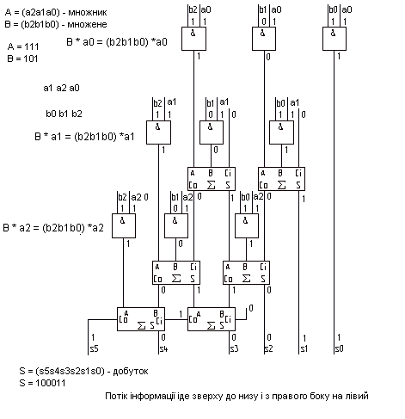

4.6 Виконати операцію множення в доповняльному коді методом Бута двійкових чисел, представлених спочатку в прямому коді:
(+2ц1л) х (+2ц8л),
(-2ц1л) х (+2ц8л),
(+2ц1л) х (-2ц8л),
(-2ц1л) х (-2ц8л).
Попередньо всі числа перевести в доповняльний код. Навести алгоритм множення й таблицю, яка відображає зміни всіх операндів (множеного, множника, лічильника, проміжної суми, окремих розрядів та ознак), які беруть участь у множенні, після виконання кожного з операторів алгоритму.

(2ц1л) = 5₁₆ = 0101₂ (2ц8л) = 7₁₆ = 1000₂

Алгоритм множення:
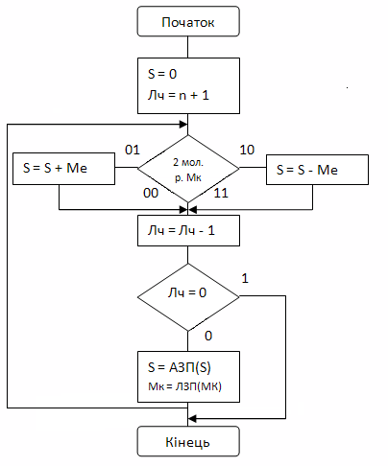

На алгоритмі множення введені такі позначеня:
Лч - лічильник;
n - кількість двійковихрозрядів множника без знаку;
Мк - множник;
Ме -множене;
S - суматор, після виконання алгоритму в ньому буде знаходитися результат. Розрядність суматора без врахування знаку дорівнює n+m, де m - кількість розрядів множеного без врахування знаку (у прикладі n=m).
2 мол.р. - два молодших розряди;
АЗП - арифметичний зсув праворуч;
ЛЗП - логічний зсув праворуч.

(+5) x (+8) = (+40)

Mе = 0.101 - Mе = 1.011 Мк = 1.000

Лч | S | Мк | мол. р. Мк | Наступна операція
4 | 00.000000 | 1.000(0) | 00 | Лч = Лч – 1
4 | 00.000000 |  |  | Мк = ЛЗП(Мк)
4 | 00.000000 | 0.100(0) |  | Лч = Лч - 1
3 | 00.000000 |  | 00 | Мк = ЛЗП(Мк)
3 | 00.000000 | 0.010(0) |  | Лч = Лч - 1
2 | 00.000000 |  | 00 | Мк = ЛЗП(Мк)
2 | 00.000000 | 0.001(0) |  | Лч = Лч - 1
1 | 00.000000 |  | 10 | S = S + Ме
1 | 00.000000  ⁺00.101000  00.101000 |  |  | Мк=ЛЗП (Мк)
1 | 00.101000 | 0.000 |  | Лч = Лч – 1
0 | 00.101000 |  | 0 | кінець

00.101000_{2 (доп)} = +101000_{2 (пр)} = +40₁₀

(-5) x (+8) = (-40)

Mе = 1.011 - Mе = 0.101 Мк = 1.000

Лч | S | Мк | мол. р. Мк | Наступна операція
4 | 00.000000 | 1.000(0) | 00 | Лч = Лч - 1
4 | 00.000000 |  |  | Мк = ЛЗП(Мк)
3 | 00.000000 | 0.100(0) |  | Лч = Лч - 1
3 | 00.000000 |  | 00 | Мк = ЛЗП(Мк)
2 | 00.000000 | 0.010(0) |  | Лч = Лч - 1
2 | 00.000000 |  | 00 | Мк = ЛЗП(Мк)
1 | 00.000000 |  |  | Лч = Лч - 1
1 | 00.000000 | 0.001(0) | 10 | S = S + Ме
1 | 00.000000  ⁺ 11.011  11.011000 |  |  | Мк = ЛЗП(Мк)
 | 11.011000 |  |  | Лч = Лч - 1
0 | 11.011000 |  |  | кінець

11.011000_{2 (доп)} = - 101000_{2 (пр)} = -40₁₀

(+5) x (-8) = (-40)

Mе = 0.101 - Mе = 1.011 Мк = 1.000

Лч | S | Мк | мол. р. Мк | Наступна операція
4 | 00.000000 | 1.000(0) | 00 | Лч = Лч - 1
4 | 00.000000 |  |  | Мк = ЛЗП(Мк)
3 | 00.000000 | 0.100(0) |  | Лч = Лч - 1
3 | 00.000000 |  | 00 | Мк = ЛЗП(Мк)
2 | 00.000000 | 0.010(0) |  | Лч = Лч - 1
2 | 00.000000 |  | 00 | Мк = ЛЗП(Мк)
1 | 00.000000 |  |  | Лч = Лч - 1
1 | 00.000000 | 0.001(0) | 10 | S = S - Ме
1 | 00.000000  ⁺ 11.011  11.011000 |  |  | Мк = ЛЗП(Мк)
 | 11.011000 |  |  | Лч = Лч - 1
0 | 11.011000 |  |  | кінець

11.011000_{2 (доп)} = - 101000_{2 (пр)} = -40₁₀

(-5) x (-8) = (40)

Mе = 1.011 - Mе = 0.101 Мк = 1.000

Лч | S | Мк | мол. р. Мк | Наступна операція
4 | 00.000000 | 1.000(0) | 00 | Лч = Лч – 1
4 | 00.000000 |  |  | Мк = ЛЗП(Мк)
4 | 00.000000 | 0.100(0) |  | Лч = Лч - 1
3 | 00.000000 |  | 00 | Мк = ЛЗП(Мк)
3 | 00.000000 | 0.010(0) |  | Лч = Лч - 1
2 | 00.000000 |  | 00 | Мк = ЛЗП(Мк)
2 | 00.000000 | 0.001(0) |  | Лч = Лч - 1
1 | 00.000000 |  | 10 | S = S - Ме
1 | 00.000000  ⁺00.101000  00.101000 |  |  | Мк=ЛЗП (Мк)
1 | 00.101000 | 0.000 |  | Лч = Лч – 1
0 | 00.101000 |  | 0 | кінець

00.101000_{2 (доп)} = +101000_{2 (пр)} = +40₁₀

4.7 Виконати операцію ділення 10-розрядного двійкового коду (10)(1ц2л)(1ц8л) на 5-розрядний двійковий код (1)(1ц1л) методом із відновленням залишків. Навести алгоритм ділення й таблицю, яка відображає зміни всіх операндів (діленого, дільника, лічильника, частки, окремих розрядів та ознак), які беруть участь у множенні, після виконання кожного з операторів алгоритму.

(10)(1ц2л)(1ц8л) = 10 0111 0010
(1)(1ц1л) = 1 0011

Алгоритм ділення:
Початок

Лч = n
S = Де
Q = ЗнДе#ЗнДк
Ч = ЛЗЛ(Ч), Q

S = S - Дк

S < 0
Q = 1
Ч = ЛЗЛ(Ч), Q
Ні

Такк
Q = 0
Ч = ЛЗЛ(Ч), Q
S = S + Дк

S = ЛЗЛ(S), 0
Лч = Лч -1

Лч = 0
Такк

Ні

S = 0
Ні

Такк

Ч = ЛЗЛ(Ч), 0
Лч = Лч -1

Лч = 0
Ні

Такк
Кінець

В алгоритмі використані такі позначення:
Лч - лічильник;
Ч - частка;
n - кількість двійкових розрядів частки без знаку. Для визначення кількості двійкових розрядів частки при діленні цілого числа на ціле необхідно в прямому двійковому коді написати одне під одним ділене і дільник, вирівнявши їх за одиницею у старшому розряді. Тоді кількість розрядів частки n буде дорівнювати різниці довжин вирівняних дільника і діленого, збільшеній на 1;
Дк - дільник;
Де - ділене;
Зн - знак;
# - позначення операції додавання за модулем 2;
S - суматор, на початку виконання алгоритму в ньому буде знаходитися ділене;
ЛЗЛ(Х),(Y) - логічний зсув ліворуч числа X, на звільнене місце наймолодшого розряду праворуч записується двійковий розряд Y.
Де = 0.1001110010 (прямий код, доповняльний код), ЗнДе = 0 (+);
Дк = 0.10011 (прямий код, доповняльний код), ЗнДк = 0 (+);
-Дк = 1.01101 (доповняльний код).
Визначення n:
Де = +1001110010, Дк = +10001. Де довше за Дк на 5 бітів, тобто n= 5+1 = 6.

Лч | S | S<0? | Q | Ч | Наступна операція
6 | 0.1001110010 |  |  |  | Q = ЗнДе # ЗнДк
6 |  |  | 0 |  | Ч = ЛЗЛ(Ч), Q
6 |  |  |  | 0 | S = S - Дк
6 | 0.1001110010  ⁺ 1.01101  0.0000010010 | S>0 |  |  | Q = 1
6 |  |  | 1 | 0 | Ч = ЛЗЛ(Ч), Q
6 |  |  | 1 | 01 | S = ЛЗЛ(S), 0
6 | 0.0000100100 |  |  |  | Лч = Лч - 1
5 |  |  |  |  | S = S - Дк
5 | 0.0000100100  ⁺ 1.01101  1.0110110010 | S<0 |  |  | Q = 0
5 |  |  | 0 | 01 | Ч = ЛЗЛ(Ч), Q
5 |  |  | 0 | 010 | S = S + Дк
5 | 1.0110110010  ⁺ 0.10011  0.0000010010 |  |  |  | S = ЛЗЛ(S), 0
5 | 0.0000100100 |  |  |  | Лч = Лч - 1
4 |  |  |  |  | S = S - Дк
4 | 0.0000100100  ⁺ 1.01101  1.0111000100 | S<0 |  |  | Q = 0
4 |  |  | 0 | 010 | Ч = ЛЗЛ(Ч), Q
4 |  |  | 0 | 0100 | S = S + Дк
4 | 1.0111000100  ⁺ 0.10011  0.0000100100 |  |  |  | S = ЛЗЛ(S), 0
4 | 0.0001001000 |  |  |  | Лч = Лч - 1
3 |  |  |  |  | S = S - Дк
3 | 0.0001001000  ⁺ 1.01101  1.0111101000 | S<0 |  |  | Q = 0
3 |  |  | 0 | 0100 | Ч = ЛЗЛ(Ч), Q
3 |  |  | 0 | 01000 | S = S + Дк
3 | 1.0111101000 |  |  |  | S = ЛЗЛ(S), 0
2 |  |  |  |  | S = S - Дк
2 | 1.0111101000  ⁺ 1.01101  0.0100101000 | S>0 |  |  | Q = 1
2 |  |  | 0 | 01000 | Ч = ЛЗЛ(Ч), Q
2 |  |  | 0 | 010000 | S = ЛЗЛ(S), 0
2 | 0.1001010000  ⁺ 1.01101  1.1111110000 |  |  |  | S = ЛЗЛ(S), 0
2 | 1.1111100000 |  |  |  | Лч = Лч - 1
1 |  |  |  |  | S = S - Дк
1 | 1.1111100000  ⁺ 1.01101  1.0110000000 | S<0 |  |  | Q = 0
1 |  |  | 0 | 010000 | Ч = ЛЗЛ(Ч), Q
1 |  |  | 0 | 0100000 | S = S + Дк
1 | 1.0110000000  ⁺ 0.10011  0.1111100000 |  |  |  | S = ЛЗЛ(S), 0
1 | 0.1111100000 |  |  |  | Лч = Лч - 1
0 |  |  |  |  | Кінець

Результат Ч = 0100000, перший розряд треба розуміти як знаковий, тобто результат у
прямому коді дорівнює 0.100000 (крапка відділяє розряд знаку від вагових розрядів).

Результат додатній
0.1001110010 : 0.10011 = 0.100000

4.8 Виконати операцію ділення 10-розрядного двійкового коду (10)(1ц2л)(1ц8л) на 5-розрядний двійковий код (1)(1ц1л) методом без відновлення залишків. Навести алгоритм ділення й таблицю, яка відображає зміни всіх операндів (діленого, дільника, лічильника,
частки, окремих розрядів та ознак), які беруть участь у множенні, після виконання кожного з операторів алгоритму.

(10)(1ц2л)(1ц8л) = 10 0111 0010
(1)(1ц1л) = 1 0011
Алгоритм ділення:
Початок

Лч = n
S = Де
Q = ЗнS#ЗнДк
Ч = ЛЗЛ(Ч), Q

Q
S = S + Дк
1

0
S = S - Дк

S = 0
Q = 0
1

0
Q = ЗнS#ЗнДк

Ч = ЛЗЛ(Ч), (-Q)
S = ЛЗЛ(S), 0
Лч = Лч -1

Лч = 0
1

0
S = 0
0

1
Ч = ЛЗЛ(Ч), Q
Лч = Лч - 1

Лч = 0
0

Кінець
1
В алгоритмі використанітакі позначення:
Лч - лічильник;
Ч - частка;
n - кількість двійкових розрядів частки без знаку. Для визначення кількості двійкових розрядів частки при діленні цілого числа на ціле необхідно в прямому двійковому коді написати одне під одним ділене і дільник, вирівнявши їх за одиницею в старшому розряді. Тоді кількість розрядів цілої частини частки n буде дорівнювати різниці довжин вирівняних дільника і діленого, збільшеній на 1;
Дк - дільник;
Де - ділене;
Зн - знак;
# - позначення операції додавання за модулем 2;
S - суматор, на початку виконання алгоритму в ньому буде знаходитися ділене;
ЛЗЛ(Х),(Y) - логічний зсув ліворуч числа X, на звільнене місце наймолодшого розряду праворуч записується двійковий розряд Y.

Де = 00.1001110010 (доповняльний код);
Де = + 1001110010 (прямий код);
Дк = 00.10011 (доповняльний код);
-Дк = 11.01101 (доповняльний код).
Визначення n:
Де = +1001110010, Дк = +10011. Де довше за Дк на 5 бітів, тобто n= 5+1 = 6.

Лч | S | Зн S | Q | Ч | Наступна операція
6 | 00.1001110010 | 0 |  |  | Q = ЗнS # ЗнДк
6 |  | 0 | 0 |  | Ч = ЛЗЛ(Ч), Q
6 |  |  |  | 0 | S = S - Дк
6 | 00.1001110010  ⁺ 11.01101  00.0000010010 | 0 |  |  | Q = ЗнS # ЗнДк
6 |  | 0 | 0 | 0 | Ч = ЛЗЛ(Ч), /Q
6 |  |  | 0 | 01 | S = ЛЗЛ(S), 0
6 | 00.0000100100 | 0 |  |  | Лч = Лч - 1
5 |  |  | 0 |  | S = S - Дк
5 | 00.0000100100  ⁺ 11.01101  11.0111000100 | 1 |  |  | Q = ЗнS # ЗнДк
5 |  | 1 | 1 | 01 | Ч = ЛЗЛ(Ч), /Q
5 |  |  | 1 | 010 | S = ЛЗЛ(S), 0
5 | 11.0111000100 |  |  |  | Лч = Лч - 1
4 |  |  | 1 |  | S = S + Дк
4 | 11.0111000100  ⁺ 00.10011  00.0000100100 | 0 |  |  | Q = ЗнS # ЗнДк
4 |  | 0 | 0 | 010 | Ч = ЛЗЛ(Ч), /Q
4 |  |  | 0 | 0100 | S = ЛЗЛ(S), 0
4 | 00.0001001000 |  |  |  | Лч = Лч - 1
3 |  |  | 0 |  | S = S + Дк
3 | 00.0001001000  ⁺ 11.01101  11.0111101000 | 0 |  |  | Q = ЗнS # ЗнДк
3 |  | 0 | 0 | 0100 | Ч = ЛЗЛ(Ч), /Q
3 |  |  | 0 | 01000 | S = ЛЗЛ(S), 0
3 | 11.0111101000 |  |  |  | Лч = Лч - 1
2 |  |  | 0 |  | S = S - Дк
2 | 11.0111101000  ⁺ 00.10011  00.0001001000 | 0 |  |  | Q = ЗнS # ЗнДк
2 |  | 0 | 0 | 01000 | Ч = ЛЗЛ(Ч), /Q
2 |  |  | 0 | 010000 | S = ЛЗЛ(S), 0
2 | 00.00100100000 |  |  |  | Лч = Лч - 1
1 |  |  | 0 |  | S = S + Дк
1 | 00.00100100000  ⁺ 11.10001  11.1010110000 | 1 |  |  | Q = ЗнS # ЗнДк
1 |  | 1 | 1 | 010000 | Ч = ЛЗЛ(Ч), /Q
1 |  |  | 1 | 0100000 | S = ЛЗЛ(S), 0
1 | 11.0101100000 |  |  |  | Лч = Лч - 1
0 |  |  |  |  | Кінець

Результат Ч = 0100000, перший розряд треба розуміти як знаковий, тобто результат у доповняльному коді дорівнює 0.100000 (крапка відділяє розряд знаку від вагових розрядів).
Результат додатній
0.1001110010 : 0.10011 = 0.100000

4.9 Виконати операції додавання A+B, віднімання A-B, множення AB і ділення A/B над числами, представленими у форматі з рухомою комою. Число A складається з кодів 2ц1л і 2ц8л, число B складається з кодів 2ц2л і 2ц7л. Формат операндів і результатів повинен задовільняти вимогам табл. ТZ5.

2ц1л = 5; 2ц8л = 8;
2ц2л = 8; 2ц7л = 3.

A = 58₁₆ = 0 101 1000₂
B = 83₁₆ = 1 000 0011₂

Операція додавання А+В

Аналіз і підготовка операндів | Операнд A | Операнд B
Операнди у форматі з рухомою комою (шістнадцятковий код) | 58 | 83
Операнди у форматі з рухомою комою (двійковий код) | 01011000 | 10000011
Розбиті на поля операнди у форматі з рухомою комою | 0.101.1000 | 1.000.0011
Знак | + (0) | + (0)
Характеристика | 5 = 101 | 6 = 110
Показник порядку | 1 = 5 - 4 | 2 = 6 - 4
Порядок | 2 = 2¹ | 4 = 2²
Мантиса | 23/32=0,10111 | 19/32=0,10011
Величина числа | +2*23/32=+23/16 | +4*19/32=+19/8
Примітка | A=+23/16 | B=+19/8
Вирівняний порядок – порядок результату | 4 = 2²
Мантиса, яка відповідає вирівняному порядку | ¼ =0,010000
Визначення результату | Результат:
Знак результату | + (0)
Мантиса результату визначається додаванням мантис операндів у модифікованому доповняльному коді | 00.10011  ⁺00.010111  00.111101
Заокруглення мантиси результату (в дужках – розряди, які відкидаються) | 00.11110(1)
Мантиса результату | 15/16 = 00.11110
Показник порядку результату | 3
Порядок результату | 8 = 2³
Величина результату | 60/16=+8*15/16
Характеристика результату | 7=3+4=111
Розбитий на поля результат у форматі з рухомою комою | 0.111.1110
Результату у форматі з рухомою комою (двійковий код) | 01111110
Результату у форматі з рухомою комою (шістнадцятковий код) | 7Е
Примітка | A+B=23/16+19/8=61/16 ≈ 60/16
Операція додавання А-В

Аналіз і підготовка операндів | Операнд A | Операнд B
Операнди у форматі з рухомою комою (шістнадцятковий код) | 57 | 63
Операнди у форматі з рухомою комою (двійковий код) | 01010111 | 01100011
Розбиті на поля операнди у форматі з рухомою комою | 0.101.0111 | 0.110.0011
Знак | + (0) | + (0)
Характеристика | 5 = 101 | 6 = 110
Показник порядку | 1 = 5 - 4 | 2 = 6 - 4
Порядок | 2 = 2¹ | 4 = 2²
Мантиса | 23/32=0,10111 | 19/32=0,10011
Величина числа | +2*23/32=+23/16 | +4*19/32=+19/8
Примітка | A=+23/16 | B=+19/8
Визначення результату | Результат:
Знак результату | - (1)
Мантиса результату визначається відніманням мантис операндів, результат ненормалізований | 00.10011  ⁺11.01001  11.11100 = 1.00100
Нормалізація мантиси результату (2 зсуви ліворуч) | 1.10000
Мантиса результату | -15/16 = 1.11100
Зменшення показника порядку результату на 2 для компенсації нормалізації мантиси результату | 2-2=0
Показник порядку результату | 0
Порядок результату | 1 = 2⁰
Величина результату | -15/16=+1*(-15/16)
Характеристика результату | 4=0+4=100
Розбитий на поля результат у форматі з рухомою комою | 1.100.1100
Результату у форматі з рухомою комою (двійковий код) | 11001100
Результату у форматі з рухомою комою (шістнадцятковий код) | СС
Примітка | A-B=23/16-19/8=-15/16

Операція додавання А*В

Аналіз і підготовка операндів | Операнд A | Операнд B
Операнди у форматі з рухомою комою (шістнадцятковий код) | 57 | 63
Операнди у форматі з рухомою комою (двійковий код) | 01010111 | 01100011
Розбиті на поля операнди у форматі з рухомою комою | 0.101.0111 | 0.110.0011
Знак | + (0) | + (0)
Характеристика | 5 = 101 | 6 = 110
Показник порядку | 1 = 5 - 4 | 2 = 6 - 4
Порядок | 2 = 2¹ | 4 = 2²
Мантиса | 23/32=0,10111 | 19/32=0,10011
Величина числа | +2*23/32=+23/16 | +4*19/32=+19/8
Примітка | A=+23/16 | B=+19/8
Визначення результату | Результат:
Знак результату | + (0)
Мантиса результату визначається перемноженням мантис операндів, результат ненормалізований | 0.10111  *0.10011  10111  ⁺10111  ⁺00000  ⁺00000  ⁺10111  0.0110110101
Нормалізація мантиси результату (1 зсув ліворуч) | 0.1101101010
Заокруглення мантиси (в дужках – розряди, які відкидаються) | 0.11011(01010)
Мантиса результату | 27/32 = 0.11011
Порядок результату визначається додаванням показників порядків операндів | 1+2=3
Зменшення показника порядку результату на 1 для компенсації нормалізації мантиси результату | 3-1=2
Показник порядку результату | 2
Порядок результату | 4 = 2²
Величина результату | 108/32=+4*27/32
Характеристика результату | 7=3+4=111
Розбитий на поля результат у форматі з рухомою комою | 0.111.1011
Результату у форматі з рухомою комою (двійковий код) | 01111011
Результату у форматі з рухомою комою (шістнадцятковий код) | 7В
Примітка | A*B=23/16*19/8≈108/32

Операція додавання А/В

Аналіз і підготовка операндів | Операнд A | Операнд B
Операнди у форматі з рухомою комою (шістнадцятковий код) | 57 | 63
Операнди у форматі з рухомою комою (двійковий код) | 01010111 | 01100011
Розбиті на поля операнди у форматі з рухомою комою | 0.101.0111 | 0.110.0011
Знак | + (0) | + (0)
Характеристика | 5 = 101 | 6 = 110
Показник порядку | 1 = 5 - 4 | 2 = 6 - 4
Порядок | 2 = 2¹ | 4 = 2²
Мантиса | 23/32=0,10111 | 19/32=0,10011
Величина числа | +2*23/32=+23/16 | +4*19/32=+19/8
Примітка | A=+23/16 | B=+19/8
Визначення результату | Результат:
Знак результату | + (0)
Мантиса результату визначається діленням мантис операндів, результат нормалізований | 0.10111:0.10011=0.1111  -0.1001  0.01110  -0.100  0.01010  -0.10  0.01000  -0.1  0.00111
Мантиса результату | 15/16 = 0.11110
Порядок результату визначається відніманням показників порядків операндів | 1-2=-1
Порядок результату | 1/2 = 2⁻¹
Величина результату | 15/32=+1/2*15/16
Характеристика результату | 3=-1+4=011
Розбитий на поля результат у форматі з рухомою комою | 0.011.1110
Результату у форматі з рухомою комою (двійковий код) | 00111110
Результату у форматі з рухомою комою (шістнадцятковий код) | 3Е
Примітка | A/B=(23/16)/(19/8)≈15/32

